Статистико-аналитический отчет о результатах единого государственного экзамена в 2020 году
в Ленинградской области
(наименование субъекта Российской Федерации)

Основные количественные характеристики экзаменационной кампании ЕГЭ в 2020 году в субъекте Российской Федерации

1. Количество участников экзаменационной кампании ЕГЭ в 2020 году в субъекте Российской Федерации

Таблица 1-1
№ п/п | Наименование учебного предмета | Количество участников текущего года, участвующих в ЕГЭ | Количество участников ЕГЭ
11 | Русский язык | 4539 | 4803
2 | Математика (профильный уровень) | 2695 | 2892
3 | Физика | 1028 | 1076
4 | Химия | 541 | 597
5 | Информатика и ИКТ | 615 | 670
6 | Биология | 727 | 824
7 | История | 593 | 657
8 | География | 115 | 123
9 | Английский язык | 617 | 653
10 | Немецкий язык | 4 | 4
11 | Французский язык | 1 | 1
12 | Обществознание | 1962 | 2100
13 | Испанский язык | 0 | 0
14 | Литература | 362 | 414
15 | Китайский язык | 0 | 0

2. Ранжирование всех ОО субъекта Российской Федерации по интегральным показателям качества подготовки участников
(анализируется доля участников текущего года, набравших соответствующее количество тестовых баллов, суммарно полученных на ЕГЭ по трём предметам с наиболее высокими результатами)
Таблица 1-2

№ п/п | Наименование ОО | ВТГ, получившие суммарно по трём предметам соответствующее количество тестовых баллов
№ п/п | Наименование ОО | до 160 |  | от 161 до 220 |  | от 221 до 250 |  | от 251 до 300
№ п/п | Наименование ОО | чел. | % | чел. | % | чел. | % | чел. | %
 | МБОУ «Бокситогорская СОШ №2» | 4 | 16,67 | 12 | 50,00 | 3 | 12,50 | 5 | 20,83
 | МБОУ «Бокситогорская СОШ №3» | 4 | 22,22 | 12 | 66,67 | 2 | 11,11 | 0 | 0,00
 | МБОУ «СОШ №1» города Пикалёво | 4 | 23,53 | 8 | 47,06 | 2 | 11,76 | 1 | 5,88
 | МБОУ «СОШ №3» города Пикалёво | 0 | 0,00 | 14 | 60,87 | 5 | 21,74 | 4 | 17,39
 | МБОУ «СОШ №4» города Пикалёво им. А.П. Румянцева | 4 | 20,00 | 10 | 50,00 | 5 | 25,00 | 1 | 5,00
 | МБОУ «Борская СОШ» | 1 | 20,00 | 2 | 40,00 | 2 | 40,00 | 0 | 0,00
 | МБОУ «СОШИ п. Ефимовский» | 0 | 0,00 | 4 | 80,00 | 1 | 20,00 | 0 | 0,00
 | МОУ «Волосовская СОШ № 1» | 5 | 14,29 | 17 | 48,57 | 7 | 20,00 | 6 | 17,14
 | МОУ «Волосовская СОШ № 2» | 0 | 0,00 | 0 | 0,00 | 0 | 0,00 | 1 | 100,00
 | МОУ «Бегуницкая СОШ» | 0 | 0,00 | 5 | 62,50 | 1 | 12,50 | 2 | 25,00
 | МОУ «Калитинская СОШ» | 1 | 16,67 | 3 | 50,00 | 2 | 33,33 | 0 | 0,00
 | МОУ «Сельцовская СОШ» | 0 | 0,00 | 1 | 25,00 | 3 | 75,00 | 0 | 0,00
 | МОБУ «Волховская городская гимназия №3 имени Героя Советского Союза Александра Лукьянова» | 2 | 8,00 | 11 | 44,00 | 7 | 28,00 | 4 | 16,00
 | МОБУ «Волховская СОШ № 1» | 1 | 4,76 | 9 | 42,86 | 3 | 14,29 | 8 | 38,10
 | МОБУ «Волховская СОШ №5» | 6 | 28,57 | 12 | 57,14 | 2 | 9,52 | 1 | 4,76
 | МОБУ «Волховская СОШ № 6» | 2 | 10,00 | 9 | 45,00 | 6 | 30,00 | 3 | 15,00
 | МОБУ «Волховская СОШ № 7» | 7 | 26,92 | 14 | 53,85 | 3 | 11,54 | 2 | 7,69
 | МОБУ «Школа № 8 г. Волхова» | 3 | 10,34 | 14 | 48,28 | 6 | 20,69 | 5 | 17,24
 | МОБУ «Новоладожская СОШ №1» | 4 | 21,05 | 12 | 63,16 | 2 | 10,53 | 1 | 5,26
 | МОБУ «Сясьстройская СОШ №1» | 1 | 11,11 | 6 | 66,67 | 1 | 11,11 | 1 | 11,11
 | МОБУ «Сясьстройская СОШ №2» | 2 | 15,38 | 8 | 61,54 | 3 | 23,08 | 0 | 0,00
 | МОБУ «Алексинская средняя школа» | 0 | 0,00 | 2 | 50,00 | 2 | 50,00 | 0 | 0,00
 | МОБУ «Пашская СОШ» | 2 | 22,22 | 6 | 66,67 | 1 | 11,11 | 0 | 0,00
 | МОБУ «Свирицкая СОШ» | 0 | 0,00 | 1 | 100,00 | 0 | 0,00 | 0 | 0,00
 | МБОУ «Усадищенская СОШ « | 0 | 0,00 | 2 | 50,00 | 2 | 50,00 | 0 | 0,00
 | МОУ «Лицей № 1» г. Всеволожска | 16 | 23,53 | 30 | 44,12 | 14 | 20,59 | 7 | 10,29
 | МОУ «СОШ № 2» г. Всеволожска | 3 | 6,52 | 21 | 45,65 | 14 | 30,43 | 8 | 17,39
 | МОУ «СОШ №3» г. Всеволожска | 2 | 10,00 | 11 | 55,00 | 5 | 25,00 | 2 | 10,00
 | МОУ «СОШ №4» г. Всеволожска | 4 | 15,38 | 14 | 53,85 | 8 | 30,77 | 0 | 0,00
 | МОУ «СОШ №5» г. Всеволожска | 5 | 33,33 | 5 | 33,33 | 3 | 20,00 | 2 | 13,33
 | МОБУ «СОШ №6» г. Всеволожска | 6 | 12,24 | 26 | 53,06 | 10 | 20,41 | 7 | 14,29
 | МОУ «Всеволожский Центр образования» | 7 | 18,92 | 12 | 32,43 | 12 | 32,43 | 5 | 13,51
 | МОУ «Гимназия» г. Сертолово | 9 | 37,50 | 14 | 58,33 | 1 | 4,17 | 0 | 0,00
 | МОБУ «Сертоловская СОШ №1» | 3 | 11,11 | 11 | 40,74 | 12 | 44,44 | 1 | 3,70
 | МОБУ «СОШ «Сертоловский Центр образования №2» | 11 | 22,92 | 17 | 35,42 | 14 | 29,17 | 5 | 10,42
 | МОБУ «СОШ «Агалатовский Центр образования» | 8 | 21,05 | 16 | 42,11 | 10 | 26,32 | 3 | 7,89
 | МОУ «Бугровская СОШ» | 1 | 4,55 | 12 | 54,55 | 7 | 31,82 | 2 | 9,09
 | МОУ «Гарболовская СОШ» | 1 | 10,00 | 6 | 60,00 | 2 | 20,00 | 1 | 10,00
 | МОУ «Дубровская СОШ» | 3 | 30,00 | 5 | 50,00 | 1 | 10,00 | 1 | 10,00
 | МОУ «Колтушская СОШ имени ак. И.П. Павлова» | 1 | 3,13 | 19 | 59,38 | 8 | 25,00 | 4 | 12,50
 | МОУ «Кузьмоловская СОШ №1» | 3 | 6,52 | 16 | 34,78 | 15 | 32,61 | 11 | 23,91
 | МОУ «СОШ «Лесколовский Центр образования» | 1 | 6,25 | 12 | 75,00 | 3 | 18,75 | 0 | 0,00
 | МОУ «СОШ «Лесновский Центр образования» | 8 | 44,44 | 8 | 44,44 | 1 | 5,56 | 1 | 5,56
 | МОУ «СОШ пос. им. Морозова» | 3 | 13,04 | 12 | 52,17 | 5 | 21,74 | 3 | 13,04
 | МОУ «Ново-Девяткинская СОШ №1» | 2 | 6,90 | 17 | 58,62 | 9 | 31,03 | 1 | 3,45
 | МОУ «Разметелевская СОШ» | 1 | 7,69 | 8 | 61,54 | 1 | 7,69 | 0 | 0,00
 | МОУ «СОШ «Рахьинский Центр образования» | 6 | 60,00 | 3 | 30,00 | 1 | 10,00 | 0 | 0,00
 | МОУ «Романовская СОШ» | 0 | 0,00 | 2 | 100,00 | 0 | 0,00 | 0 | 0,00
 | МОУ «СОШ «Свердловский Центр образования» | 1 | 50,00 | 0 | 0,00 | 1 | 50,00 | 0 | 0,00
 | МОУ «СОШ «Токсовский Центр образования» | 5 | 41,67 | 6 | 50,00 | 1 | 8,33 | 0 | 0,00
 | МОУ «Щегловская СОШ» | 1 | 8,33 | 3 | 25,00 | 5 | 41,67 | 3 | 25,00
 | МОБУ «Янинский Центр образования» | 6 | 30,00 | 11 | 55,00 | 2 | 10,00 | 1 | 5,00
 | МОБУ «СОШ «Муринский Центр образования №1» | 17 | 30,91 | 23 | 41,82 | 10 | 18,18 | 5 | 9,09
 | МОБУ «СОШ «Кудровский Центр образования №1» | 14 | 27,45 | 29 | 56,86 | 5 | 9,80 | 3 | 5,88
 | МОБУ «СОШ «Центр образования «Кудрово» | 11 | 14,86 | 40 | 54,05 | 20 | 27,03 | 3 | 4,05
 | МОБУ «СОШ «Муринский Центр образования № 2» | 6 | 14,29 | 24 | 57,14 | 12 | 28,57 | 0 | 0,00
 | МОБУ «Муринская СОШ №3» | 8 | 53,33 | 7 | 46,67 | 0 | 0,00 | 0 | 0,00
 | ЧОУ «Гимназия «Грейс» | 1 | 33,33 | 2 | 66,67 | 0 | 0,00 | 0 | 0,00
 | МБОУ «Гимназия»  г. Выбор | 1 | 6,25 | 6 | 37,50 | 6 | 37,50 | 3 | 18,75
 | МБОУ «Гимназия №11»  г. Выбор | 5 | 10,87 | 22 | 47,83 | 11 | 23,91 | 6 | 13,04
 | МБОУ «СОШ №1» г. Выбор | 1 | 7,69 | 10 | 76,92 | 2 | 15,38 | 0 | 0,00
 | МБОУ «СОШ № 6» г. Выбор | 6 | 54,55 | 3 | 27,27 | 2 | 18,18 | 0 | 0,00
 | МБОУ «СОШ №7» г. Выбор | 3 | 12,00 | 13 | 52,00 | 5 | 20,00 | 3 | 12,00
 | МБОУ «СОШ № 8 г. Выборга» | 7 | 33,33 | 8 | 38,10 | 2 | 9,52 | 4 | 19,05
 | МБОУ «СОШ № 10» г. Выбор | 1 | 3,70 | 14 | 51,85 | 10 | 37,04 | 2 | 7,41
 | МБОУ «СОШ № 12» г. Выбор | 7 | 30,43 | 12 | 52,17 | 4 | 17,39 | 0 | 0,00
 | МБОУ «СОШ № 13 с углубленным изучением отдельных предметов» | 0 | 0,00 | 8 | 66,67 | 3 | 25,00 | 1 | 8,33
 | МБОУ «СОШ № 14» г. Выбор | 3 | 10,34 | 12 | 41,38 | 8 | 27,59 | 6 | 20,69
 | МБОУ «СОШ № 37» г. Выбор | 7 | 20,59 | 20 | 58,82 | 6 | 17,65 | 1 | 2,94
 | МБОУ «Каменногорский Центр образования» | 2 | 14,29 | 9 | 64,29 | 2 | 14,29 | 1 | 7,14
 | МБОУ «Приморский Центр образования» | 3 | 18,75 | 8 | 50,00 | 5 | 31,25 | 0 | 0,00
 | МБОУ «СОШ г. Светогорска» | 1 | 3,70 | 15 | 55,56 | 7 | 25,93 | 4 | 14,81
 | МБОУ «Бородинская СОШ» | 0 | 0,00 | 3 | 60,00 | 0 | 0,00 | 2 | 40,00
 | МБОУ «Каменская СОШ» | 1 | 12,50 | 6 | 75,00 | 1 | 12,50 | 0 | 0,00
 | МБОУ «Кирилловская СОШ» | 0 | 0,00 | 1 | 50,00 | 0 | 0,00 | 0 | 0,00
 | МБОУ «Кондратьевская СОШ» | 0 | 0,00 | 0 | 0,00 | 1 | 100,00 | 0 | 0,00
 | МБОУ «Коробицынская СОШ» | 0 | 0,00 | 1 | 50,00 | 1 | 50,00 | 0 | 0,00
 | МБОУ «Полянская СОШ» | 0 | 0,00 | 0 | 0,00 | 0 | 0,00 | 1 | 100,00
 | МБОУ «Приветненская СОШ» | 2 | 28,57 | 1 | 14,29 | 3 | 42,86 | 1 | 14,29
 | МБОУ «Первомайский Центр образования» | 2 | 25,00 | 6 | 75,00 | 0 | 0,00 | 0 | 0,00
 | МБОУ «Рощинский Центр образования» | 8 | 23,53 | 21 | 61,76 | 3 | 8,82 | 2 | 5,88
 | МБОУ «СОШ г. п. Советский» | 5 | 31,25 | 6 | 37,50 | 3 | 18,75 | 2 | 12,50
 | ЧОУ «Школа «Лужки» | 0 | 0,00 | 2 | 100,00 | 0 | 0,00 | 0 | 0,00
 | МБОУ «Гатчинская гимназия им. К.Д.Ушинского» | 2 | 3,77 | 19 | 35,85 | 19 | 35,85 | 13 | 24,53
 | МБОУ «Гатчинский лицей №3» | 8 | 14,55 | 24 | 43,64 | 13 | 23,64 | 10 | 18,18
 | МБОУ «Гатчинская СОШ № 1» | 10 | 35,71 | 10 | 35,71 | 5 | 17,86 | 3 | 10,71
 | МБОУ «Гатчинская СОШ № 2» | 2 | 4,44 | 25 | 55,56 | 12 | 26,67 | 4 | 8,89
 | МБОУ «Гатчинская СОШ № 4 с углубленным изучением отдельных предметов» | 3 | 13,04 | 10 | 43,48 | 4 | 17,39 | 5 | 21,74
 | МБОУ «Гатчинская СОШ № 7» | 1 | 16,67 | 3 | 50,00 | 2 | 33,33 | 0 | 0,00
 | МБОУ «Гатчинская СОШ №8 «Центр образования» | 0 | 0,00 | 3 | 15,00 | 13 | 65,00 | 4 | 20,00
 | МБОУ «Гатчинская СОШ № 9 с углубленным изучением отдельных предметов» | 4 | 6,06 | 26 | 39,39 | 26 | 39,39 | 10 | 15,15
 | МБОУ «Гатчинская СОШ№ 11» | 7 | 58,33 | 4 | 33,33 | 0 | 0,00 | 0 | 0,00
 | МБОУ «Коммунарская СОШ №1» | 2 | 11,11 | 13 | 72,22 | 1 | 5,56 | 2 | 11,11
 | МБОУ «Коммунарская СОШ №2» | 5 | 35,71 | 4 | 28,57 | 4 | 28,57 | 0 | 0,00
 | МБОУ «Коммунарская СОШ №3» | 1 | 5,56 | 10 | 55,56 | 7 | 38,89 | 0 | 0,00
 | МБОУ «Большеколпанская СОШ» | 0 | 0,00 | 6 | 85,71 | 1 | 14,29 | 0 | 0,00
 | МБОУ «Веревская СОШ» | 2 | 16,67 | 7 | 58,33 | 2 | 16,67 | 0 | 0,00
 | МБОУ «Войсковицкая СОШ № 1» | 0 | 0,00 | 5 | 50,00 | 2 | 20,00 | 2 | 20,00
 | МБОУ «Войсковицкая СОШ №2» | 1 | 11,11 | 7 | 77,78 | 0 | 0,00 | 0 | 0,00
 | МБОУ «Вырицкая СОШ №1» | 0 | 0,00 | 12 | 60,00 | 8 | 40,00 | 0 | 0,00
 | МБОУ «Дружногорская СОШ» | 0 | 0,00 | 2 | 66,67 | 0 | 0,00 | 1 | 33,33
 | МБОУ «Лукашевская СОШ» | 0 | 0,00 | 2 | 100,00 | 0 | 0,00 | 0 | 0,00
 | МБОУ «Пригородная СОШ» | 4 | 36,36 | 6 | 54,55 | 0 | 0,00 | 1 | 9,09
 | МБОУ «Пудостьская СОШ» | 2 | 18,18 | 6 | 54,55 | 3 | 27,27 | 0 | 0,00
 | МБОУ «Рождественская СОШ» | 0 | 0,00 | 2 | 100,00 | 0 | 0,00 | 0 | 0,00
 | МБОУ «Сиверская гимназия» | 4 | 15,38 | 11 | 42,31 | 9 | 34,62 | 1 | 3,85
 | МБОУ «Сиверская СОШ №3» | 5 | 33,33 | 8 | 53,33 | 2 | 13,33 | 0 | 0,00
 | МБОУ «Сусанинская СОШ» | 1 | 25,00 | 2 | 50,00 | 1 | 25,00 | 0 | 0,00
 | МБОУ «Таицкая СОШ» | 2 | 18,18 | 5 | 45,45 | 2 | 18,18 | 2 | 18,18
 | АНОО «Гатчинская гимназия «Апекс» | 0 | 0,00 | 3 | 33,33 | 2 | 22,22 | 4 | 44,44
 | ЧОУ «Первая академическая гимназия г. Гатчины» | 0 | 0,00 | 4 | 66,67 | 2 | 33,33 | 0 | 0,00
 | АНО ОУ «Школа имени императора Александра III | 1 | 20,00 | 2 | 40,00 | 0 | 0,00 | 2 | 40,00
 | МБОУ «Кингисеппская гимназия» | 3 | 8,33 | 10 | 27,78 | 12 | 33,33 | 11 | 30,56
 | МБОУ «Кингисеппская СОШ №1» | 6 | 13,33 | 28 | 62,22 | 9 | 20,00 | 2 | 4,44
 | МБОУ «Кингисеппская СОШ №3» | 2 | 5,71 | 13 | 37,14 | 10 | 28,57 | 10 | 28,57
 | МБОУ «Кингисеппская СОШ №4» | 5 | 27,78 | 7 | 38,89 | 5 | 27,78 | 1 | 5,56
 | МБОУ «Кингисеппская СОШ №5» | 0 | 0,00 | 4 | 33,33 | 4 | 33,33 | 4 | 33,33
 | МБОУ «Кингисеппская СОШ №6» | 1 | 50,00 | 1 | 50,00 | 0 | 0,00 | 0 | 0,00
 | МБОУ «Ивангородская СОШ №1 им. Н.П.Наумова» | 3 | 33,33 | 5 | 55,56 | 0 | 0,00 | 1 | 11,11
 | МБОУ «Котельская СОШ» | 0 | 0,00 | 3 | 100,00 | 0 | 0,00 | 0 | 0,00
 | МБОУ «Кракольская СОШ» | 3 | 37,50 | 5 | 62,50 | 0 | 0,00 | 0 | 0,00
 | МБОУ «Пустомержская СОШ» | 1 | 33,33 | 2 | 66,67 | 0 | 0,00 | 0 | 0,00
 | ЧОУ «Школа Православной культуры» | 3 | 25,00 | 7 | 58,33 | 1 | 8,33 | 1 | 8,33
 | МБОУ «Вистинская СОШ» | 0 | 0,00 | 3 | 75,00 | 1 | 25,00 | 0 | 0,00
 | МОУ «Гимназия» г. Кириши | 2 | 9,52 | 7 | 33,33 | 7 | 33,33 | 4 | 19,05
 | МОУ «Киришский лицей» | 2 | 4,55 | 23 | 52,27 | 15 | 34,09 | 4 | 9,09
 | МОУ «Киришская СОШ №1 им. С.Н. Ульянова» | 6 | 24,00 | 9 | 36,00 | 6 | 24,00 | 4 | 16,00
 | МОУ «Киришская СОШ № 2» | 8 | 22,22 | 18 | 50,00 | 6 | 16,67 | 4 | 11,11
 | МОУ «Киришская СОШ №3» | 4 | 23,53 | 8 | 47,06 | 1 | 5,88 | 4 | 23,53
 | МОУ «Киришская СОШ №6» | 2 | 11,11 | 13 | 72,22 | 2 | 11,11 | 1 | 5,56
 | МОУ «Киришская СОШ №7» | 7 | 36,84 | 5 | 26,32 | 5 | 26,32 | 2 | 10,53
 | МОУ «Киришская СОШ №8» | 6 | 13,64 | 19 | 43,18 | 8 | 18,18 | 9 | 20,45
 | МОУ «Будогощская СОШ им. М.П.Галкина» | 0 | 0,00 | 2 | 50,00 | 0 | 0,00 | 2 | 50,00
 | МОУ «Глажевская СОШ» | 1 | 25,00 | 3 | 75,00 | 0 | 0,00 | 0 | 0,00
 | МОУ «Кусинская СОШ» | 2 | 66,67 | 1 | 33,33 | 0 | 0,00 | 0 | 0,00
 | МОУ «Пчевская СОШ им. Садыка Джумабаева» | 0 | 0,00 | 2 | 100,00 | 0 | 0,00 | 0 | 0,00
 | МБОУ «Кировская гимназия» | 2 | 11,11 | 7 | 38,89 | 5 | 27,78 | 4 | 22,22
 | МКОУ «Кировская СОШ №1» | 7 | 26,92 | 15 | 57,69 | 3 | 11,54 | 1 | 3,85
 | МБОУ «Кировская СОШ № 2» | 1 | 3,85 | 10 | 38,46 | 7 | 26,92 | 8 | 30,77
 | МБОУ «Лицей г. Отрадное» | 2 | 20,00 | 2 | 20,00 | 4 | 40,00 | 2 | 20,00
 | МКОУ «Отрадненская СОШ №2» | 7 | 46,67 | 5 | 33,33 | 3 | 20,00 | 0 | 0,00
 | МБОУ «Отрадненская СОШ №3» | 1 | 16,67 | 3 | 50,00 | 1 | 16,67 | 1 | 16,67
 | МБОУ «Шлиссельбургская СОШ №1» | 1 | 4,76 | 12 | 57,14 | 4 | 19,05 | 4 | 19,05
 | МБОУ «Мгинская СОШ» | 2 | 14,29 | 5 | 35,71 | 1 | 7,14 | 6 | 42,86
 | МКОУ «Назиевская СОШ» | 5 | 50,00 | 5 | 50,00 | 0 | 0,00 | 0 | 0,00
 | МКОУ «Приладожская СОШ» | 1 | 12,50 | 4 | 50,00 | 3 | 37,50 | 0 | 0,00
 | МКОУ «Синявинская СОШ» | 1 | 11,11 | 6 | 66,67 | 2 | 22,22 | 0 | 0,00
 | МКОУ «Лодейнопольская СОШ №2 с углубленным изучением отдельных предметов» | 1 | 5,88 | 9 | 52,94 | 4 | 23,53 | 3 | 17,65
 | МКОУ «Лодейнопольская СОШ №3» | 4 | 13,33 | 19 | 63,33 | 4 | 13,33 | 2 | 6,67
 | МКОУ «Лодейнопольская СОШ №68» | 2 | 28,57 | 4 | 57,14 | 1 | 14,29 | 0 | 0,00
 | МКОУ «Алеховщинская СОШ» | 0 | 0,00 | 3 | 100,00 | 0 | 0,00 | 0 | 0,00
 | МКОУ «Рассветовская СОШ» | 0 | 0,00 | 2 | 100,00 | 0 | 0,00 | 0 | 0,00
 | МОУ «Ломоносовская школа №3» | 2 | 9,09 | 9 | 40,91 | 7 | 31,82 | 4 | 18,18
 | МОУ «Аннинская школа» | 6 | 35,29 | 7 | 41,18 | 3 | 17,65 | 1 | 5,88
 | МОУ «Большеижорская школа» | 0 | 0,00 | 1 | 100,00 | 0 | 0,00 | 0 | 0,00
 | МОУ «Гостилицкая школа» | 1 | 8,33 | 6 | 50,00 | 5 | 41,67 | 0 | 0,00
 | МОУ «Кипенская школа» | 4 | 36,36 | 3 | 27,27 | 3 | 27,27 | 1 | 9,09
 | МОУ «Копорская школа» | 1 | 33,33 | 0 | 0,00 | 2 | 66,67 | 0 | 0,00
 | МОУ «Лебяженский центр общего образования» | 2 | 33,33 | 1 | 16,67 | 3 | 50,00 | 0 | 0,00
 | МОУ «Низинская школа» | 1 | 33,33 | 2 | 66,67 | 0 | 0,00 | 0 | 0,00
 | МОУ «Ропшинская школа» | 0 | 0,00 | 3 | 50,00 | 3 | 50,00 | 0 | 0,00
 | МОУ «Русско-Высоцкая школа» | 2 | 12,50 | 8 | 50,00 | 4 | 25,00 | 2 | 12,50
 | МОУ «Лаголовская школа» | 0 | 0,00 | 0 | 0,00 | 2 | 66,67 | 1 | 33,33
 | МОУ «Средняя школа №2» г. Луги | 3 | 20,00 | 8 | 53,33 | 4 | 26,67 | 0 | 0,00
 | МОУ «СОШ №3»  г. Луги | 2 | 7,41 | 10 | 37,04 | 11 | 40,74 | 4 | 14,81
 | МОУ «СОШ №4»  г. Луги | 0 | 0,00 | 5 | 45,45 | 4 | 36,36 | 2 | 18,18
 | МОУ «СОШ №6»  г. Луги | 1 | 3,45 | 14 | 48,28 | 9 | 31,03 | 5 | 17,24
 | МОУ «Вечерняя (сменная) общеобразовательная школа» г. Луги | 0 | 0,00 | 1 | 100,00 | 0 | 0,00 | 0 | 0,00
 | МОУ «Володарская СОШ» | 0 | 0,00 | 2 | 100,00 | 0 | 0,00 | 0 | 0,00
 | МОУ «Заклинская СОШ» | 0 | 0,00 | 4 | 57,14 | 3 | 42,86 | 0 | 0,00
 | МОУ «Мшинская СОШ» | 0 | 0,00 | 1 | 100,00 | 0 | 0,00 | 0 | 0,00
 | МОУ «Оредежская СОШ» | 2 | 33,33 | 2 | 33,33 | 0 | 0,00 | 2 | 33,33
 | МОУ «Осьминская СОШ» | 0 | 0,00 | 6 | 85,71 | 1 | 14,29 | 0 | 0,00
 | МОУ «Скребловская СОШ» | 0 | 0,00 | 3 | 75,00 | 1 | 25,00 | 0 | 0,00
 | МОУ «Толмачевская СОШ» | 0 | 0,00 | 2 | 100,00 | 0 | 0,00 | 0 | 0,00
 | МОУ «Ям-Тесовская СОШ» | 0 | 0,00 | 0 | 0,00 | 2 | 100,00 | 0 | 0,00
 | ГКОУ ЛО «Лужская санаторная школа-интернат» | 4 | 66,67 | 2 | 33,33 | 0 | 0,00 | 0 | 0,00
 | МБОУ «Подпорожская СОШ № 4 им. М.Горького» | 3 | 15,79 | 8 | 42,11 | 4 | 21,05 | 4 | 21,05
 | МБОУ «Подпорожская СОШ №8» | 2 | 8,33 | 14 | 58,33 | 6 | 25,00 | 2 | 8,33
 | МБОУ «Винницкая школа-интернат» | 1 | 14,29 | 3 | 42,86 | 2 | 28,57 | 1 | 14,29
 | МБОУ «Вознесенский образовательный центр» | 0 | 0,00 | 5 | 83,33 | 1 | 16,67 | 0 | 0,00
 | МОУ «СОШ №1»  г. Приозерска | 3 | 15,79 | 9 | 47,37 | 4 | 21,05 | 2 | 10,53
 | МОУ «СОШ №4»  г. Приозерска | 1 | 3,85 | 13 | 50,00 | 6 | 23,08 | 6 | 23,08
 | МОУ «СОШ №5»  г. Приозерска | 5 | 18,52 | 15 | 55,56 | 6 | 22,22 | 1 | 3,70
 | МОУ «Кузнеченская СОШ» | 2 | 22,22 | 6 | 66,67 | 1 | 11,11 | 0 | 0,00
 | МОУ «Громовская СОШ» | 1 | 20,00 | 2 | 40,00 | 1 | 20,00 | 1 | 20,00
 | МОУ «Мельниковская СОШ» | 2 | 40,00 | 3 | 60,00 | 0 | 0,00 | 0 | 0,00
 | МОУ «Мичуринская СОШ» | 1 | 50,00 | 0 | 0,00 | 0 | 0,00 | 1 | 50,00
 | МОУ «Отрадненская СОШ» | 1 | 33,33 | 2 | 66,67 | 0 | 0,00 | 0 | 0,00
 | МОУ «Петровская СОШ» | 1 | 100,00 | 0 | 0,00 | 0 | 0,00 | 0 | 0,00
 | МОУ «Раздольская СОШ» | 1 | 14,29 | 6 | 85,71 | 0 | 0,00 | 0 | 0,00
 | МОУ «Сосновский Центр образования» | 2 | 11,76 | 9 | 52,94 | 3 | 17,65 | 3 | 17,65
 | МОУ «Шумиловская СОШ» | 0 | 0,00 | 5 | 100,00 | 0 | 0,00 | 0 | 0,00
 | МОУ «Сланцевская СОШ №1» | 2 | 9,09 | 13 | 59,09 | 3 | 13,64 | 4 | 18,18
 | МОУ «Сланцевская СОШ №2» | 0 | 0,00 | 5 | 41,67 | 4 | 33,33 | 3 | 25,00
 | МОУ «Сланцевская СОШ №3» | 4 | 20,00 | 11 | 55,00 | 2 | 10,00 | 2 | 10,00
 | МОУ «Сланцевская СОШ № 6» | 2 | 10,53 | 10 | 52,63 | 5 | 26,32 | 1 | 5,26
 | МОУ «Старопольская СОШ» | 0 | 0,00 | 2 | 66,67 | 0 | 0,00 | 1 | 33,33
 | МБОУ «Гимназия № 5»  г. Сосновый Бор | 0 | 0,00 | 9 | 52,94 | 7 | 41,18 | 1 | 5,88
 | МБОУ «Лицей №8»  г. Сосновый Бор | 2 | 5,41 | 13 | 35,14 | 10 | 27,03 | 12 | 32,43
 | МБОУ «СОШ №1»  г. Сосновый Бор | 5 | 41,67 | 5 | 41,67 | 2 | 16,67 | 0 | 0,00
 | МБОУ «СОШ № 2 с углубленным изучением английского языка»  г. Сосновый Бор | 1 | 2,17 | 12 | 26,09 | 22 | 47,83 | 11 | 23,91
 | МБОУ «СОШ №3»  г. Сосновый Бор | 2 | 6,45 | 18 | 58,06 | 8 | 25,81 | 3 | 9,68
 | МБОУ «СОШ № 4»  г. Сосновый Бор | 6 | 42,86 | 7 | 50,00 | 0 | 0,00 | 0 | 0,00
 | МБОУ «СОШ № 6»  г. Сосновый Бор | 0 | 0,00 | 9 | 56,25 | 2 | 12,50 | 5 | 31,25
 | МБОУ «СОШ №7»  г. Сосновый Бор | 0 | 0,00 | 13 | 76,47 | 3 | 17,65 | 1 | 5,88
 | МБОУ «СОШ №9 им. В.И. Некрасова»  г. Сосновый Бор | 3 | 8,82 | 14 | 41,18 | 11 | 32,35 | 6 | 17,65
 | АНОО «Сосновоборская частная школа» | 0 | 0,00 | 7 | 53,85 | 2 | 15,38 | 4 | 30,77
 | МОУ «Гимназия №2»  г. Тихвина | 2 | 10,00 | 6 | 30,00 | 8 | 40,00 | 4 | 20,00
 | МОУ «Лицей № 7»  г. Тихвина | 1 | 7,69 | 9 | 69,23 | 3 | 23,08 | 0 | 0,00
 | МОУ «Лицей №8»  г. Тихвина | 1 | 2,38 | 23 | 54,76 | 14 | 33,33 | 4 | 9,52
 | МОУ «СОШ №1»  г. Тихвина | 1 | 14,29 | 2 | 28,57 | 2 | 28,57 | 2 | 28,57
 | МОУ «СОШ №4»  г. Тихвина | 7 | 50,00 | 6 | 42,86 | 0 | 0,00 | 1 | 7,14
 | МОУ «СОШ №5»  г. Тихвина | 3 | 15,00 | 17 | 85,00 | 0 | 0,00 | 0 | 0,00
 | МОУ «СОШ №6»  г. Тихвина | 1 | 3,70 | 15 | 55,56 | 6 | 22,22 | 5 | 18,52
 | МОУ «СОШ №9»  г. Тихвина | 2 | 10,53 | 9 | 47,37 | 5 | 26,32 | 3 | 15,79
 | МОУ «Ганьковская СОШ» | 0 | 0,00 | 2 | 100,00 | 0 | 0,00 | 0 | 0,00
 | МОУ «Шугозерская СОШ» | 0 | 0,00 | 1 | 100,00 | 0 | 0,00 | 0 | 0,00
 | МБОУ «Гимназия №2 г. Тосно им. Героя Социалистического Труда Н.Ф. Федорова» | 7 | 18,92 | 16 | 43,24 | 12 | 32,43 | 2 | 5,41
 | МБОУ «СОШ №1 г. Тосно» | 5 | 20,83 | 12 | 50,00 | 5 | 20,83 | 2 | 8,33
 | МБОУ «Тосненская СОШ №3» | 4 | 19,05 | 5 | 23,81 | 6 | 28,57 | 5 | 23,81
 | МБОУ «СОШ № 4 г. Тосно» | 5 | 12,50 | 26 | 65,00 | 5 | 12,50 | 4 | 10,00
 | МБОУ «Гимназия №1 г. Никольское» | 2 | 18,18 | 6 | 54,55 | 2 | 18,18 | 1 | 9,09
 | МБОУ «СОШ №2 г. Никольское» | 8 | 38,10 | 11 | 52,38 | 1 | 4,76 | 1 | 4,76
 | МБОУ «СОШ №3 г. Никольское» | 6 | 23,08 | 14 | 53,85 | 5 | 19,23 | 0 | 0,00
 | МКОУ «Любанская СОШ» | 4 | 66,67 | 1 | 16,67 | 0 | 0,00 | 1 | 16,67
 | МКОУ «Красноборская СОШ» | 0 | 0,00 | 2 | 66,67 | 1 | 33,33 | 0 | 0,00
 | МКОУ «Новолисинская СОШ-интернат» | 4 | 66,67 | 1 | 16,67 | 1 | 16,67 | 0 | 0,00
 | МБОУ «Сельцовская СОШ» | 1 | 7,69 | 8 | 61,54 | 3 | 23,08 | 1 | 7,69
 | МКОУ «Тельмановская СОШ» | 4 | 25,00 | 10 | 62,50 | 1 | 6,25 | 0 | 0,00
 | МКОУ «Ульяновская СОШ №1» | 1 | 14,29 | 5 | 71,43 | 1 | 14,29 | 0 | 0,00
 | МКОУ «Ушакинская СОШ № 1» | 0 | 0,00 | 9 | 100,00 | 0 | 0,00 | 0 | 0,00
 | МКОУ «Федоровская СОШ» | 2 | 18,18 | 6 | 54,55 | 3 | 27,27 | 0 | 0,00

Методический анализ результатов ЕГЭ
по биологии

РАЗДЕЛ 1. ХАРАКТЕРИСТИКА УЧАСТНИКОВ ЕГЭ ПО УЧЕБНОМУ ПРЕДМЕТУ

Количество участников ЕГЭ по учебному предмету (за 3 года)
Таблица 2-3
2018 |  | 2019 |  | 2020
чел. | % от общего числа участников | чел. | % от общего числа участников | чел. | % от общего числа участников
795 | 14,50 | 800 | 14,31 | 824 | 13,29

Процентное соотношение юношей и девушек, участвующих в ЕГЭ
Таблица 2-4
Пол | 2018 |  | 2019 |  | 2020
Пол | чел. | % от общего числа участников | чел. | % от общего числа участников | чел. | % от общего числа участников
Женский | 593 | 74,59 | 586 | 73,25 | 616 | 74,76
Мужской | 202 | 25,41 | 214 | 26,75 | 208 | 25,24

Количество участников ЕГЭ в регионе по категориям
Таблица 2-5
Всего участников ЕГЭ по предмету | 2018 | 2019 | 2020
Из них:  выпускников текущего года, обучающихся по программам СОО | 89,18 | 91,00 | 88,39
выпускников текущего года, обучающихся по программам СПО | 0,50 | 0,63 | 0,98
выпускников прошлых лет | 9,18 | 7,38 | 10,15
участники с ограниченными возможностями здоровья | 1,13 | 1,00 | 0,49

Количество участников ЕГЭ по типам ОО
Таблица 2-6
Всего участников ЕГЭ по предмету | 2018 | 2019 | 2020
Всего участников ЕГЭ по предмету | 717 | 735 | 727
Из них:  - выпускники лицеев и гимназий | 15,34 | 13,61 | 15,41
- выпускники СОШ | 84,66 | 86,39 | 75,93
- выпускники СОШ с углубленным изучением отдельных предметов | - | - | 8,67
- выпускники СОШ для ОВЗ | - | - | -

Количество участников ЕГЭ по предмету по АТЕ региона
Таблица 2-7
АТЕ | Количество участников ЕГЭ по учебному предмету | % от общего числа участников в регионе | Количество участников ЕГЭ по учебному предмету | % от общего числа участников в регионе | Количество участников ЕГЭ по учебному предмету | % от общего числа участников в регионе
АТЕ | 2018 |  | 2019 |  | 2020
Бокситогорский район | 30 | 3,77 | 26 | 3,25 | 27 | 3,30
Волосовский район | 18 | 2,26 | 14 | 1,75 | 13 | 1,59
Волховский район | 56 | 7,04 | 56 | 7,00 | 56 | 6,85
Всеволожский район | 168 | 21,13 | 172 | 21,50 | 181 | 22,13
Выборгский район | 64 | 8,05 | 76 | 9,50 | 76 | 9,29
Гатчинский район | 78 | 9,81 | 98 | 12,25 | 113 | 13,81
Кингисеппский район | 45 | 5,66 | 38 | 4,75 | 26 | 3,18
Киришский район | 49 | 6,16 | 44 | 5,50 | 58 | 7,09
Кировский район | 31 | 3,90 | 37 | 4,63 | 38 | 4,65
Лодейнопольский район | 10 | 1,26 | 18 | 2,25 | 16 | 1,96
Ломоносовский район | 29 | 3,65 | 20 | 2,50 | 18 | 2,20
Лужский район | 22 | 2,77 | 24 | 3,00 | 22 | 2,69
Подпорожский район | 19 | 2,39 | 14 | 1,75 | 9 | 1,10
Приозерский район | 20 | 2,52 | 30 | 3,75 | 28 | 3,42
Сланцевский район | 18 | 2,26 | 22 | 2,75 | 15 | 1,83
г. Сосновый Бор | 44 | 5,53 | 34 | 4,25 | 32 | 3,91
Тихвинский район | 41 | 5,16 | 37 | 4,63 | 36 | 4,40
Тосненский район | 53 | 6,67 | 40 | 5,00 | 54 | 6,60

Основные УМК по предмету, которые использовались в ОО в 2019-2020 учебном году.
Таблица 2-8
№ п/п | Название УМК | Примерный процент ОО, в которых использовался данный УМК
1. | 5 – 9 кл. УМК Биология «Вертикаль» Пасечник В. В., Латюшин В. В., Колесов Д. В. и др.. Издательство «Дрофа» 2017 - 2018 год. | Около 70%
2. | 5 – 9 кл. УМК Биология «Сфера жизни" Плешакова А. А., Сонина Н. И. Издательство «Дрофа» 2018 год. | 1%
3. | 5 – 9 кл. УМК Биология «Живой организм» А.А. Плешаков, Н.И. Сонин, В.Б Захаров и др. Издательство «Дрофа» 2017-2018 год. | 1%
4. | 5 – 9 кл. УМК «Сферы» Л.Н. Сухорукова, В.С. Кучменко, Т.В. Иванова, И.Я. Колесникова. Издательство «Просвещение» 2018 год. | 1%
5. | 5 – 9 кл. УМК «Линия жизни» В.В. Пасечник, С.В. Суматохин, Г.С. Калинова, А.А. Каменский, Г.Г. Швецов. Издательство «Просвещение» 2019 год | Около 27%
6. | 10 – 11 кл. Биология. Биологические системы и процессы (базовый и углубленный уровни) Теремов А.В., Петросова Р.А. ООО Издательство «Владос» 2018 - 2019 год. | Более 50%
7. | 10 - 11класс - «Биология (базовый уровень)» А.А. Каменский, Е.А. Криксунов, В.В. Пасечник. Издательство «Дрофа» 2018 – 2019 год. | 28%
8. | 10 - 11класс - «Биология. Общая биология (углублённый уровень)» В.Б Захаров, С.Г. Мамонтов, Н.И.Сонин, Е.Т. Захарова. Издательство «Дрофа» 2018 год. | 1%
9. | 10 - 11класс - «Биология (углублённый уровень)» в 2-х частях П.М. Бородин Л.В. Высоцкая, Г.М. Дымшиц (Под ред. В.К. Шумного, Г.М. Дымшица) 2018 – 2019 год. | 21%

Планируется постепенный переход на 2 основные современные линии учебников, позволяющих осуществлять системно-деятельностный подход в обучении биологии, создавать условия для осуществления полной методической поддержки учителя и контроля за качеством подготовки обучающихся. Необходимое условие при выборе УМК – наличие условий для формирования общеучебных умений и естественнонаучной грамотности обучающихся.

ВЫВОДЫ о характере изменения количества участников ЕГЭ по учебному предмету.

В 2020 году отмечается незначительное сокращение количества участников экзамена по биологии по отношению к общему количеству участников ЕГЭ (2019 – 14,31%, 2020 – 13,29%).
Традиционно примерно три четверти участников экзамена составляют девушки (2020 году -25,24%).
Распределение участников по категориям показывает, что количество выпускников текущего года составляет большую часть, однако эта часть несколько уменьшилась по отношению к итогам прошлого года за счет увеличения количества выпускников прошлых лет, их количество в 2020 году составило 10,15%, и обучающихся по программам СПО.
При этом незначительно уменьшилось количество участников экзамена с ограниченными возможностями здоровья.
Количество участников по типам ОО характерно для Ленинградской области в течение более шести лет. Оно представлено: на первом месте – участники из средних общеобразовательных школ – 75,93%, на втором – выпускники лицеев и гимназий – 15,41%, на третьем – выпускники школ с углублённым изучением предметов – 8,67%.
Распределение участников по предмету по АТЕ региона соотносится в процентном отношении с общим количеством выпускников по муниципальным образованиям. Наибольшее количество участников экзамена из «больших» муниципальных образований – Всеволожский, Выборгский, Гатчинский районы. Высокий процент участников составляют выпускники города Сосновый Бор. Это явление возможно связано с формированием в этих территориях высокопрофессиональных коллективов учителей и добротной работой методических служб районов.

РАЗДЕЛ 2. ОСНОВНЫЕ РЕЗУЛЬТАТЫ ЕГЭ ПО ПРЕДМЕТУ
  - Диаграмма распределения тестовых баллов по предмету в 2020 г.
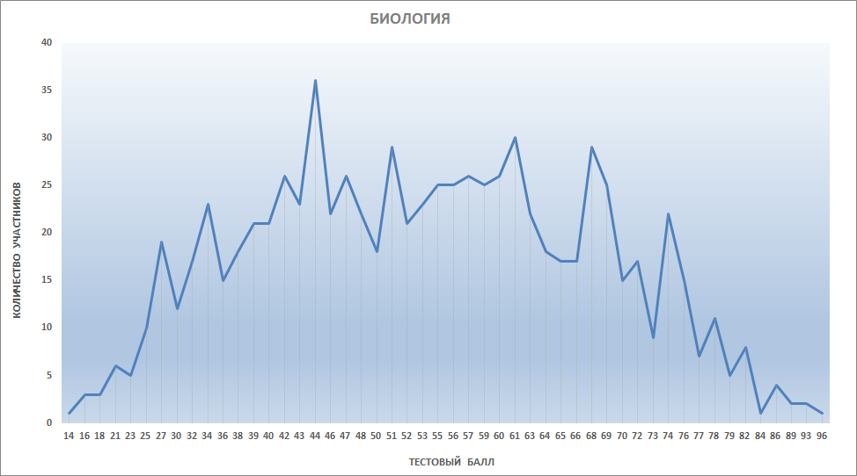

Динамика результатов ЕГЭ по предмету за последние 3 года
Таблица 2-9
Биология | Ленинградская область
Биология | 2018 г. | 2019 г. | 2020 г.
Не преодолели минимального балла, % | 9,43 | 9,00 | 11,86
Средний тестовый балл | 54,80 | 55,75 | 53,41
Получили от 81 до 99 баллов, % | 5,53 | 3,75 | 2,20
Получили 100 баллов, чел. | 0,00 | 0,00 | 0

Результаты по группам участников экзамена с различным уровнем подготовки:

в разрезе категорий участников ЕГЭ
Таблица 2-10
 | Выпускники текущего года, обучающиеся по программам СОО | Выпускники текущего года, обучающиеся по программам СПО | Выпускники прошлых лет | Участники ЕГЭ с ОВЗ
Доля участников, набравших балл ниже минимального | 10,37 | 37,50 | 22,89 | 0,00
Доля участников, получивших тестовый балл от минимального балла до 60 баллов | 54,77 | 37,50 | 54,22 | 25,00
Доля участников, получивших от 61 до 80 баллов | 32,50 | 25,00 | 21,69 | 75,00
Доля участников, получивших от 81 до 99 баллов | 2,35 | 0,00 | 1,20 | 0,00
Количество участников, получивших 100 баллов | 0 | 0 | 0 | 0

в разрезе типа ОО
Таблица 2-11
 | Доля участников, получивших тестовый балл |  |  |  | Количество участников, получивших  100 баллов
 | ниже минимального | от минимального до 60 баллов | от 61 до 80 баллов | от 81 до 99 баллов | Количество участников, получивших  100 баллов
СОШ | 11,59 | 55,43 | 30,98 | 1,99 | 0
Лицеи, гимназии | 8,93 | 56,25 | 30,36 | 4,46 | 0
СОШ с углубленным изучением отдельных предметов | 1,59 | 44,44 | 52,38 | 1,59 | 0
СОШ для ОВЗ | - | - | - | - | -

основные результаты ЕГЭ по предмету в сравнении по АТЕ
Таблица 2-12
Наименование АТЕ | Доля участников, набравших балл ниже минимального | Доля участников, получивших тестовый балл от минимального балла до 60 баллов | Доля участников, получивших от 61 до 80 баллов | Доля участников, получивших от 81 до 100 баллов | Количество выпускников, получивших 100 баллов
Бокситогорский район | 0,61 | 1,59 | 1,10 | 0,00 | 0
Волосовский район | 0,24 | 0,86 | 0,37 | 0,12 | 0
Волховский район | 0,73 | 4,28 | 1,83 | 0,00 | 0
Всеволожский район | 4,16 | 10,88 | 6,85 | 0,24 | 0
Выборгский район | 1,10 | 5,01 | 2,69 | 0,49 | 0
Гатчинский район | 1,34 | 6,85 | 5,38 | 0,24 | 0
Кингисеппский район | 0,37 | 1,71 | 0,98 | 0,12 | 0
Киришский район | 0,37 | 4,28 | 2,20 | 0,24 | 0
Кировский район | 0,24 | 2,32 | 1,96 | 0,12 | 0
Лодейнопольский район | 1,47 | 0,49 | 0,00 | 0,00 | 0
Ломоносовский район | 0,37 | 1,10 | 0,73 | 0,00 | 0
Лужский район | 0,12 | 1,71 | 0,86 | 0,00 | 0
Подпорожский район | 0,12 | 0,73 | 0,24 | 0,00 | 0
Приозерский район | 0,49 | 1,96 | 0,86 | 0,12 | 0
Сланцевский район | 0,00 | 1,10 | 0,73 | 0,00 | 0
г. Сосновый Бор | 0,49 | 1,96 | 1,47 | 0,00 | 0
Тихвинский район | 0,73 | 2,57 | 0,98 | 0,12 | 0
Тосненский район | 0,37 | 4,03 | 1,83 | 0,37 | 0

Выделение перечня ОО, продемонстрировавших наиболее высокие и низкие результаты ЕГЭ по предмету

перечень ОО, продемонстрировавших наиболее высокие результаты ЕГЭ по предмету
Таблица 2-13
№ | Наименование ОО | Доля участников, получивших  от 81 до 100 баллов | Доля участников, получивших  от 61 до 80 баллов | Доля участников,  не достигших минимального балла
1 | МОУ «Киришская СОШ № 8» | 8,33 | 33,33 | 0,00

перечень ОО, продемонстрировавших низкие результаты ЕГЭ по предмету
Таблица 2-14
№ | Наименование ОО | Доля участников,  не достигших минимального балла | Доля участников, получивших  от 61 до 80 баллов | Доля участников, получивших  от 81 до 100 баллов
1 | МОБУ«СОШ «Сертоловский Центр образования № 2» | 23,08 | 38,46 | 0,00
2 | МОБУ«СОШ «Муринский центр образования № 2» | 16,67 | 16,67 | 0,00
3 | МОБУ«СОШ «Центр образования «Кудрово» | 10,00 | 60,00 | 0,00

ВЫВОДЫ о характере изменения результатов ЕГЭ по предмету

За последние три года наблюдается отрицательная динамика результатов ЕГЭ по биологии в Ленинградской области.
Доля участников, не достигших минимального балла, увеличилась с 9% до 11,86%. В 2019 году эта доля в России составила 17%. Средний балл составил 53,41%, что на 2,34% меньше, чем в 2019 году. Количество участников экзамена с хорошим уровнем подготовки, набравших от 61 до 80 баллов, снизилось на 1,5%. Почти в 2 раза в сравнении с результатами 2019 года уменьшилась доля участников экзамена, получивших от 81 и более баллов, и составила 2,5%.

1. Возможными причинами увеличения доли участников экзамена, не достигших минимального балла, могут быть:
- повышение минимального порогового значения с 36 до 39 баллов в 2020 году,
- некоторое снижение количества выпускников этого года при увеличении количества участников экзамена за счет обучающихся по программам СПО и выпускников прошлых лет, традиционно показывающих недостаточную подготовку к экзамену,
- безответственное отношение некоторых обучающихся (участников экзамена) и их родителей к подготовке к ЕГЭ в процессе учебного года.

2. Возможными причинами снижения среднего балла по области можно считать:
- более низкие средние баллы выпускников прошлых лет и обучающихся по программам СПО,
- общее снижение баллов за задания высокого уровня сложности 2 части КИМ ЕГЭ.

3. Анализ результатов участников экзамена (в разрезе категорий) по группам с различным уровнем подготовки показал, что выпускники текущего года по сравнению с 2019 годом сохранили долю участников экзамена с удовлетворительной подготовкой (от минимального до 60 баллов), при этом уменьшилась доля участников экзамена с хорошей подготовкой и в почти 2 раза уменьшилась доля выпускников, набравших от 81 балла за работу. На 4% увеличилась доля выпускников с неудовлетворительной подготовкой.
Такие результаты могут быть связаны с недостаточной организацией подготовки к ЕГЭ в образовательных организациях, с недостаточной осведомленностью педагогов об изменениях в сюжетах заданий КИМ ЕГЭ и о требованиях к выполнению заданий повышенного и высокого уровня сложности.
Несмотря на то, что выпускники этого года, обучающиеся по программам СПО улучшили результаты, 25% из них получили от 61 до 80 баллов, их общий уровень подготовки явно еще недостаточен для улучшения результатов.
Выпускники прошлых лет, среди которых пятая часть не достигла минимального балла, показали 21,69% с хорошей подготовкой (61 – 80 баллов) и с отличной подготовкой - 1,20%. Возможно, это связано с ответственным отношением части экзаменуемых к подготовке на специальных курсах или с репетиторами.
Значительно улучшились по сравнению с 2019 годом результаты ЕГЭ 2020 года у группы экзаменуемых с ОВЗ. Доля участников экзамена с хорошей подготовкой составила 75% и 25% с удовлетворительной подготовкой. Возможные причины – высокая степень мотивации обучающихся с ОВЗ, их желание получить высшее образование, невысокая общая учебная нагрузка.

4. При анализе результатов выпускников текущего года, обучающихся в разных по типу ОО, было выявлено, что:
- Участники экзамена, обучающиеся по базовым программам в СОШ в 2020 году по сравнению с 2019 годом и 2018 годом, показали значительное ухудшение результатов по группам – с неудовлетворительной подготовкой – не достигли минимального балла на 4,7% больше экзаменуемых, с высоким уровнем подготовки – доля уменьшилась на 2,9%. Причины – низкая мотивация к обучению, недостаточная подготовка к экзамену по мимо базового обучения биологии в школе.
- Участники экзамена, обучающиеся в лицеях и гимназиях, показали более низкие результаты по группам подготовки, кроме доли группы с отличной подготовкой (от 81балла и выше), что составило 4,46%. Однако увеличилась на почти 3% доля не достигших минимального балла. Вывод: гимназии и лицеи дают общую высокую интеллектуальную подготовку не зависимо от профиля, при этом обучающиеся в профильных классах не всегда мотивированы к обучению, так как не осуществляют выбор профиля по разным причинам. Экзаменуемые, обучающиеся не в биологических профилях, перегружены учебным материалом профильных предметов, вынуждены дополнительно заниматься с репетиторами или на специальных курса подготовки к ЕГЭ.
- В Ленинградской области более стабильные результаты показывают СОШ с углубленным изучением отдельных предметов, где наряду с предметами базового уровня обучения возможно углубленное изучение отдельных предметов в группах или классах. В 2020 году такие ОО показали результаты с низким процентом (1,59% - группа с неудовлетворительной подготовкой), с удовлетворительной подготовкой – 44,44% и хорошей подготовкой – 52,38%. Доля экзаменуемых с высоким уровнем подготовки составила 1, 59%. Обучение в ОО с углубленным изучением отдельных предметов дает возможность решить проблему излишней учебной загруженности обучающихся, организовать более эффективную подготовку к ЕГЭ в небольших группах и добиться более высокой мотивации от учеников за счет некой свободы выбора.

5. Анализ результатов ЕГЭ по биологии в 2020 году в сравнении по АТЕ выявил:
- стойкие тенденции увеличения числа участников экзамена в ОО Гатчинского и Всеволожского районов, стабильно значительное количество участников экзамена по биологии в Выборгском районе. При этом в 2020 году по сравнению с 2019 и 2018 годом несколько увеличилась доля участников экзамена с неудовлетворительной подготовкой, не преодолевших минимальный порог в 39 баллов. Уменьшилась доля участников с отличной подготовкой, с результатом работы от 81 балл и выше (в среднем на 0,25%).
Возможные причины в повышении минимального порога с 36 до 39 баллов и обновлением некоторых заданий 2 части ЕГЭ в совокупности с новыми критериями оценивания заданий с развернутым ответом.
- Низкие результаты ЕГЭ по биологии при участии всего 16 экзаменуемых в Лодейнопольском районе указывают на необходимость оказания методической помощи педагогам по организации подготовки обучающихся и обновлении содержания биологического образования.

6. Высокие показатели по результатам ЕГЭ в 2020 отмечены у МОУ «Киришская СОШ № 8». В 2019 году высокие показатели были отмечены у 8 образовательных организаций области. Высокие результаты этой организации возможно связаны с эффективной организацией подготовки обучающихся и с высоким профессионализмом учителей высшей категории.

7. В перечень ОО, продемонстрировавших низкие результаты ЕГЭ по предмету в 2020 году вошли три ОО, которые характеризуются как крупные хорошо оснащенные современным оборудование образовательные центры, расположенные на окраинах Санкт Петербурга. Квартиры в новостройках покупают семьи со всей России и стран ближайшего зарубежья, поэтому состав обучающихся характеризуется многонациональностью и разнородностью исходной школьной подготовки. Слабой стороной таких организаций является нестабильность педагогических коллективов с разным уровнем профессионального мастерства. Такие образовательные организации, как МОБУ «СОШ «Сертоловский Центр образования № 2», МОБУ «СОШ «Муринский центр образования № 2», МОБУ «СОШ «Центр образования «Кудрово» по результатам ЕГЭ по биологии в 2020 году продемонстрировали значительную долю участников экзамена, не достигших минимального балла (от 23% до 10%) от общего количества участников. Возможными причинами данных результатов могут быть: низкая мотивация к обучению у обучающихся, неэффективная организация подготовки к ЕГЭ и недостаточный профессиональный уровень педагогов.

Раздел 3. АНАЛИЗ РЕЗУЛЬТАТОВ ВЫПОЛНЕНИЯ ОТДЕЛЬНЫХ ЗАДАНИЙ ИЛИ ГРУПП ЗАДАНИЙ

Краткая характеристика КИМ по учебному предмету
В целом КИМ 2020 г. повторяет модель 2019 г. Структура и содержание соответствуют обобщенному плану работы, представленному в спецификации 2020 года.
Вариант экзаменационной работы включал в себя 28 заданий и состоял из двух частей, которые содержали задания, различные по форме предъявления, уровню сложности и способам оценки их выполнения.
Проверялись биологические знания, предметные и общеучебные умения, навыки и способы деятельности выпускников, сформированные при изучении разделов курса биологии: «Растения», «Бактерии. Грибы. Лишайники», «Животные», «Человек и его здоровье», «Общая биология». В экзаменационной работе преобладали задания по разделу «Общая биология», поскольку в нем интегрируются и обобщаются наиболее значимые биологические знания и предметные умения.
В экзаменационной модели КИМ 2020 года по биологии сложились полноценные линии заданий (2, 3, 6, 9, 15, 20, 21, 22, 23, 25, 26, 27, 28), построенные в парадигме деятельностного и компетентностного подходов. Эти задания проверяют не только знания и предметные биологические умения, но и познавательные универсальные учебные действия, как умение ставить задачу, выбирать способы поиска и работы с информацией, структурировать, анализировать, синтезировать имеющиеся знания, устанавливать причинно-следственные связи, высказывать суждения, формулировать проблему и находить способ ее решения.
Кроме того, во второй части были предложены новые по содержанию задания. В линии 28 усложнены генетические задачи на сцепленное наследование генов в половых хромосомах. В остальных линиях КИМ изменения отсутствовали.

Анализ выполнения заданий КИМ
Таблица 2-15
Номер  задания в КИМ | Проверяемые элементы содержания / умения | Уровень сложности задания | Процент выполнения задания  в субъекте Российской Федерации
Номер  задания в КИМ | Проверяемые элементы содержания / умения | Уровень сложности задания | средний | в группе не преодолевших минимальный балл | в группе от минимального до 60 т.б. | в группе от 61 до 80 т.б. | в группе от 81 до 100 т.б.
1 | Биологические термины  и понятия.  Дополнение схемы | Б | 59,11 | 22,92 | 50,79 | 84,05 | 100,00
2 | Биология как наука.  Методы научного  познания. Уровни  организации живого.  Работа с таблицей | Б | 46,55 | 13,54 | 39,46 | 67,70 | 94,44
3 | Генетическая  информация в клетке.  Хромосомный набор,  соматические и половые  клетки.  Решение биологической  задачи | Б | 76,23 | 27,08 | 75,06 | 94,94 | 100,00
4 | Клетка как биологическая  система. Жизненный цикл  клетки.  Множественный выбор  (с рисунком и без рисунка) | Б | 71,43 | 38,02 | 64,97 | 93,00 | 100,00
5 | Клетка как биологическая  система. Строение  клетки, метаболизм.  Жизненный цикл клетки.  Установление  соответствия  (с рисунком и без рисунка) | П | 50,86 | 13,54 | 40,82 | 78,79 | 97,22
6 | Моно- и дигибридное,  анализирующее  скрещивание.  Решение биологической  задачи | Б | 74,51 | 37,50 | 69,84 | 94,55 | 100,00
7 | Организм как  биологическая система.  Селекция. Биотехнология.  Множественный выбор  (с рисунком и без рисунка) | Б | 61,08 | 33,33 | 52,49 | 83,66 | 97,22
8 | Организм как  биологическая система.  Селекция. Биотехнология.  Установление  соответствия  (с рисунком и без рисунка) | П | 62,81 | 26,04 | 53,29 | 90,27 | 100,00
9 | Многообразие организмов.  Бактерии, Грибы,  Растения, Животные,  Вирусы.  Множественный выбор  (с рисунком и без рисунка) | Б | 65,27 | 34,38 | 60,20 | 83,46 | 94,44
10 | Многообразие организмов.  Бактерии, Грибы,  Растения, Животные,  Вирусы.  Установление  соответствия  (с рисунком и без рисунка) | П | 40,33 | 5,21 | 23,92 | 78,02 | 91,67
11 | Многообразие организмов.  Основные систематические  категории, их  соподчинённость.  Установление  последовательности | Б | 83,31 | 38,02 | 84,13 | 97,67 | 100,00
12 | Организм человека.  Гигиена человека.  Множественный выбор  (с рисунком и без рисунка) | Б | 76,48 | 44,27 | 74,60 | 90,27 | 97,22
13 | Организм человека.  Установление  соответствия  (с рисунком и без рисунка) | П | 52,22 | 11,46 | 43,76 | 78,99 | 94,44
14 | Организм человека.  Установление  последовательности | П | 35,90 | 11,98 | 25,17 | 58,95 | 97,22
15 | Эволюция живой природы.  Множественный выбор  (работа с текстом) | Б | 79,74 | 41,67 | 77,44 | 96,50 | 100,00
16 | Эволюция живой природы.  Происхождение человека.  Установление  соответствия  (без рисунка) | П | 62,68 | 32,81 | 57,37 | 80,54 | 97,22
17 | Экосистемы и присущие  им закономерности.  Биосфера.  Множественный выбор  (без рисунка) | Б | 85,34 | 54,69 | 84,92 | 96,50 | 100,00
18 | Экосистемы и присущие  им закономерности.  Биосфера.  Установление  соответствия  (без рисунка) | П | 66,44 | 45,31 | 58,16 | 87,16 | 86,11
19 | Общебиологические  закономерности.  Установление  последовательности | П | 65,27 | 30,21 | 57,14 | 89,88 | 100,00
20 | Общебиологические  закономерности.  Человек и его здоровье.  Работа с таблицей  (с рисунком и без рисунка) | П | 63,05 | 33,85 | 60,77 | 76,07 | 88,89
21 | Биологические системы  и их закономерности.  Анализ данных, в табличной  или графической форме | Б | 70,94 | 43,23 | 69,05 | 82,88 | 94,44
22 | Применение  биологических знаний  в практических ситуациях  (практико-ориентированное  задание) | В | 13,30 | 0,52 | 7,60 | 23,54 | 75,00
23 | Задание с изображением  биологического объекта | В | 20,07 | 2,08 | 13,91 | 34,63 | 59,26
24 | Задание на анализ  биологической  информации | В | 50,33 | 12,85 | 40,06 | 78,86 | 94,44
25 | Обобщение и применение  знаний о человеке  и многообразии организмов | В | 9,20 | 0,69 | 4,01 | 18,03 | 55,56
26 | Обобщение и применение  знаний об эволюции  органического мира и  экологических  закономерностях в новой  ситуации | В | 8,33 | 2,43 | 3,93 | 15,43 | 46,30
27 | Решение задач по  цитологии на применение  знаний в новой ситуации | В | 36,74 | 1,74 | 24,41 | 66,67 | 98,15
28 | Решение задач по генетике  на применение знаний  в новой ситуации | В | 29,15 | 1,04 | 18,37 | 53,31 | 98,15

Для получения наиболее полного представления об уровне биологической подготовки выпускников были проанализированы результаты выполнения заданий по каждому содержательному блоку, представленному в кодификаторе. Анализ ответов экзаменуемых позволил выявить проблемы, связанные с освоением определенных элементов содержания разными группами экзаменуемых, выявлением затруднений и типичных ошибок, некоторые из которых повторяются из года в год.
Блок 1. Биология как наука. Методы научного познания. Уровни организации живого. Содержание этого блока в части 1 проверялось заданием базового уровня (линия 2), которое оценивалось 1 баллом, и заданием линии 22 высокого уровня сложности.

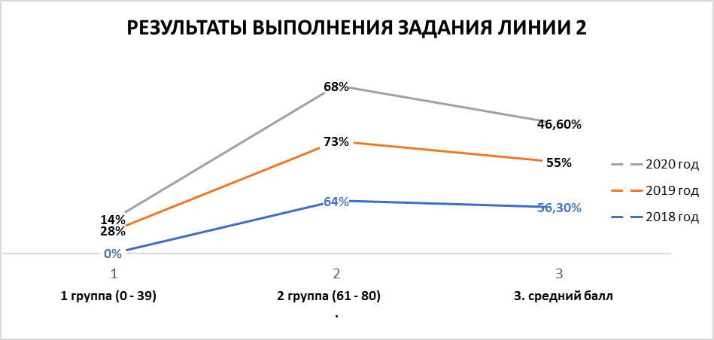

Линия 2 - работа с таблицей, в которую необходимо было вписать недостающую информацию. Задания линии 2 выполнили в среднем 46,55%, что ниже заявленного уровня сложности (60–90%). Разброс результатов составил от 13,54% до 94,44%. Из группы с неудовлетворительной подготовкой с заданием справились всего 13,54%, с удовлетворительной подготовкой (39 – 60 баллов) – 39,46%. Усвоили знания методов биологической науки и умения определять их по характеристике 67,70% экзаменуемых с хорошей подготовкой и 94,44% с отличной подготовкой, получившие за работу от 81 балла и выше.
Изменение формата задания в 2018 году повысило его сложность. В 2018 г. средний результат по этой теме составил 77,1%, в 2019 году составил 53,2% по результатам России, в Ленинградской области – 55% (310 вар.).
В 2020 году участники экзамена в Ленинградской области показали средний балл – 46,6% (45% экзаменуемых выполнили это задание в варианте 319 2020 года).
Снижение результатов можно объяснить отсутствием возможности угадать ответ. Для многих участников экзамена, по-прежнему, сложно по характеристике метода биологического исследования, уровня организации живого или раздела биологии, приведенных в таблице, определить терминологию соответствующего понятия.
В части 2 (линия 22) было представлено только 1 задание по этому блоку, в котором требовалось применить биологические знания в практической ситуации (практико-ориентированное задание). В 2019 году средний балл по России составил 24,2%.
В этом году его выполнили 13,3% участников экзамена в области (17% выполнили задание линии 22 вар.319).

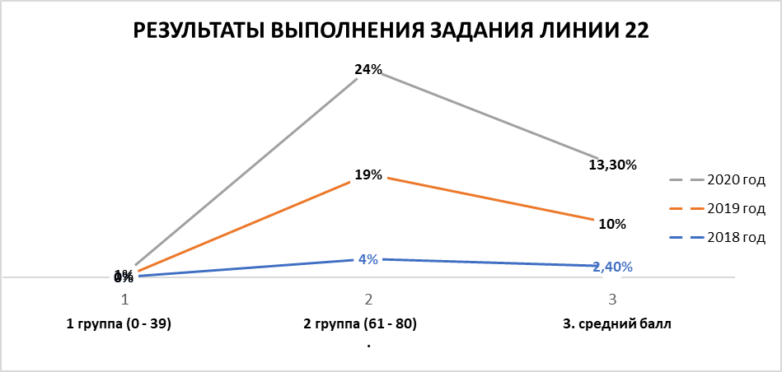
В течение последних трех лет наблюдается некоторое улучшение результатов у всех групп экзаменуемых. Разброс составляет от 13,3% до 75% (отличная подготовка, от 81 балла и выше). Однако 24% выполнения для группы с хорошей подготовкой (61 – 80) показывают недостаточность формирования навыков применения знаний в новой практической ситуации.
Типичные недочеты и ошибки при выполнении задания 22 (вар.319)
Пример. Во время медицинского обследования пациента врач прослушивает фонендоскопом сердце. При прослушивании чётко различимы два основных вибрирующих звука – тона сердца. Объясните, с работой каких клапанов и с какими фазами сердечного ритма связаны эти звуки.
В задании уже имеется подсказка об участии клапанов в возникновении тонов сердца, однако экзаменуемые:
- не могут соотнести клапаны и тона сердца,
- неправильно указывают фазы сердечного цикла в соотношении с работой клапанов,
- не отвечают на поставленный вопрос, а просто описывают систолы и диастолы предсердий и желудочков.
В целом по блоку «Биология как наука. Методы научного познания. Уровни организации живого» к числу слабо сформированных элементов можно отнести:
- недостаточные знания методов наук и уровней организации живого;
- недостаточно сформированные умения описывать и объяснять эксперименты,
- применять биологические знания в практической ситуации.
Блок 2. Клетка как биологическая система. Данный блок в каждом варианте был представлен 4–3 заданиями. 2 задания базового уровня линии 3, 4, задание повышенного уровня (линии 5), 1 задание высокого уровня сложности (линии 27).
Линия 3. Генетическая информация в клетке. Хромосомный набор соматических и половых клеток. Базовый уровень. Средний балл в России за выполнение данного задания составил в 2019 году 67%. В 2020 году в Ленинградской области это задание выполнили в среднем 76% участников, из выполнявших задания 319 варианта - 78%.
При этом наблюдается положительная динамика результатов у всех групп участников экзамена, включая группу с неудовлетворительной подготовкой. Для групп с хорошей и отличной подготовкой данное задание не представляет сложности, что в полной мере соответствует базовому уровню.

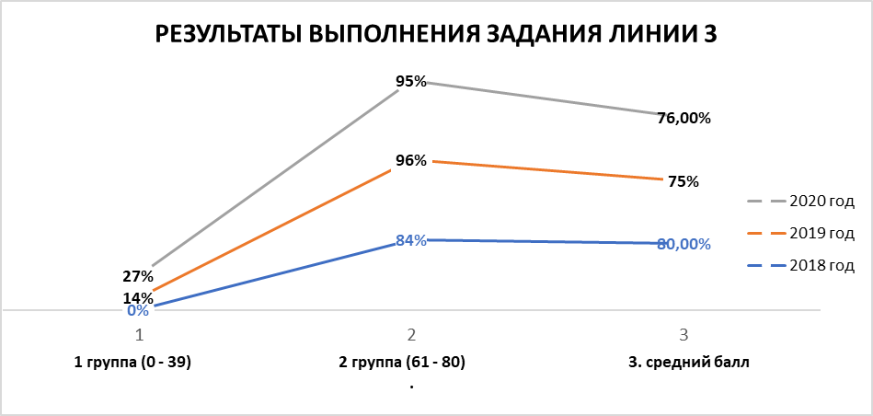

Линия 4. Клетка как биологическая система. Жизненный цикл клетки. Множественный выбор (с рисунком в варианте 319). Базовый уровень. Средний балл за выполнение данного задания в 2019 году в России составил 71%. В Ленинградской области наблюдается общее улучшение результатов у всех групп участников экзамена. В 2020 году средний балл – 71,4% (56% вариант 319). Участники экзамена с хорошей (61 – 80 баллов) и отличной подготовкой выполнили данное задание успешно – 93% - 100% соответственно, что соответствует базовому уровню сложности задания этой линии.

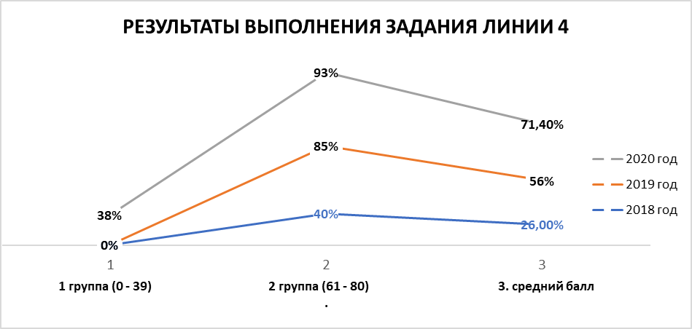
Пример задания из варианта 319. % выполнения этого задания ниже, чем средний по всем вариантам.
Все перечисленные ниже понятия, кроме двух, используются для описания структуры клетки, обозначенной на рисунке вопросительным знаком. Определите два понятия, «выпадающих» из общего списка, и запишите в таблицу цифры, под которыми они указаны.
1) целлюлозная оболочка 2) фосфолипиды 3) транспорт веществ 4) рибосомы 5) белки
Для выполнения данного задания необходимо
- уметь определять клетки растений и животных по рисунку,
- знать строение основных структур клеток и их функции,
- уметь проводить сравнение, анализ и выбор.
Очевидно, что большинство участников экзамена частично выполнили данное задание и получили только 1 балл.
Линия 5. Клетка как биологическая система. Строение клетки, метаболизм. Жизненный цикл клетки. Установление соответствия. Профильный уровень. В 2019 году это задание выполнили в среднем 50,5%, что соответствует заявленному уровню сложности. В этом году задание линии 5 было успешно выполнено участниками группы с хорошей подготовкой (61 – 80 баллов) – 78,8% и отличной подготовкой (81 и более баллов) – 97,2%.

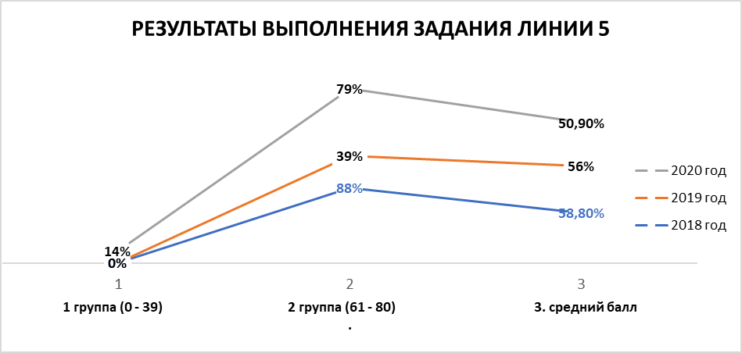
За последние три года наметилось улучшение результатов выполнения данного задания у группы с неудовлетворительной подготовкой, однако средний балл в этом году составил 50,9% (задание вар. 319 – 43%). Более низкий процент выполнения задания вар.319 объясняется проверяемым содержанием задания.
Пример. Установите соответствие между характеристиками и этапами энергетического обмена углеводов: к каждой позиции, данной в первом столбце, подберите соответствующую позицию из второго столбца.

ХАРАКТЕРИСТИКИ  А) Образуется молочная кислота.  Б) Образуются конечные продукты – углекислый газ и вода.  В) Образуется пировиноградная кислота.  Г) Происходит расщепление глюкозы.  Д) Синтезируется более 30 молекул АТФ.  Е) Обмен осуществляется в митохондриях. | ЭТАПЫ ЭНЕРГЕТИЧЕСКОГО ОБМЕНА  1) бескислородный  2) кислородный

Запишите в таблицу выбранные цифры под соответствующими буквам
Более низкие результаты объясняются недостаточным знанием учебного материала и несформированностью умений устанавливать соответствия между процессами энергетического обмена и характеристиками. Большинство участников экзамена получили за выполнение задания 1 балл.
Следует отметить, что задания по обмену веществ в клетке, делению клетки регулярно используются в ЕГЭ и всегда вызывают затруднения у участников независимо от формы задания, что свидетельствует о слабой сформированности знаний этих элементов содержания.
Линия 27. Решение задач по цитологии на применение знаний в новой ситуации. Высокий уровень сложности.

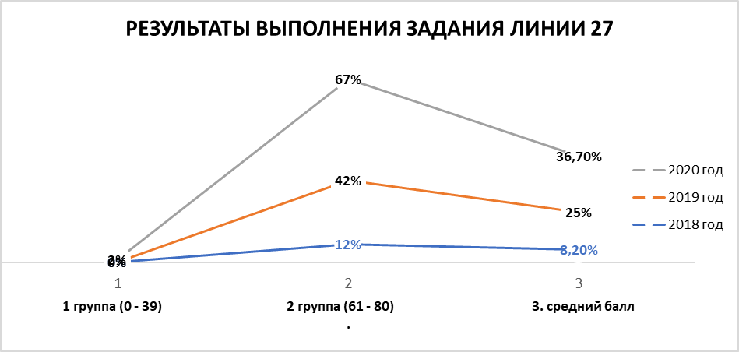

С заданиями этой линии в 2020 году справились в среднем 36,7% участников в Ленинградской области (в 2019 году по России – 36,7%), что выше заявленного уровня сложности. Однако результаты выполнения данного задания в варианте 319 составили 24%. Традиционно результаты по трем сюжетам заданий, представленных в линии 27 существенно различаются. Так, задания на генетический код и матричный синтез в среднем участники экзамена выполняют лучше (46,3% в 2019 по стране), а на определение числа хромосом и молекул ДНК в разных фазах деления клетки и хромосомного набора клеток результаты несколько ниже.
В целом наблюдается положительная динамика, которая показывает, что участники экзамена с неудовлетворительной подготовкой приступают к его выполнению (1,74% справились с заданием) и группа с удовлетворительной подготовкой (39 – 60 баллов) увеличила результаты до 24,4%.
В целом по блоку «Клетка как биологическая система» к числу недостаточно сформированных у экзаменуемых знаний и умений можно отнести:
- знание процессов метаболизма (энергетического обмена);
- устанавливать соответствие между характеристиками обмена веществ и конкретными процессами;
- умения определять число хромосом и молекул ДНК в клетках в разных фазах митоза и мейоза.
Блок 3. Организм как биологическая система. Данный блок в экзаменационной работе представлен в среднем 5 заданиями: в 319 варианте на базовом уровне 3 задания в линиях 6, 7, 8, на повышенном уровне сложности 19, 21, задание высокого уровня сложности в линии 28.
Линия 6. Базовый уровень.
В части 1 на базовом уровне в линии 6 предлагались задачи на моногибридное или дигибридное скрещивание, анализ родословных с определением вероятности проявления признака у потомков. В варианте 319 – предлагалась задача на дигибридное скрещивание. Выполнение составило в среднем 74,51%, а максимальный результат у групп с хорошей и отличной подготовкой – 94,55% - 100% соответственно. Практически все участники продемонстрировали умение решать простые генетические задачи, что свидетельствует о сформированности таких умений. По сравнению с прошлыми годами, выполнение этих задач повысилось на более 10%.

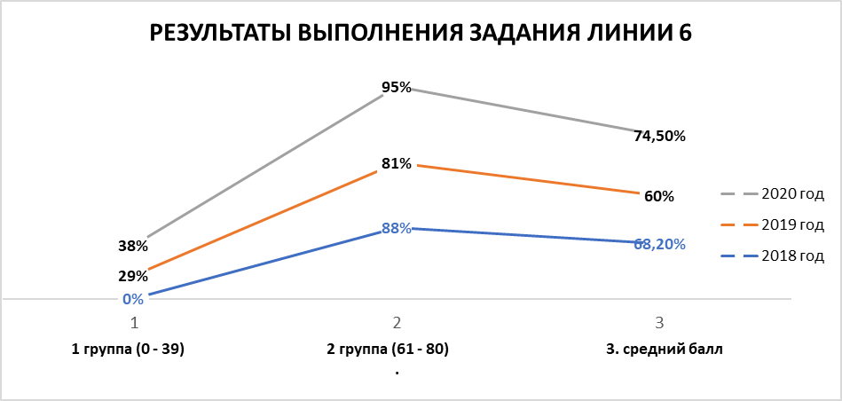

В линии 7 на множественный выбор проверялись знания терминологии, характеристик онтогенеза, закономерностей наследственности и изменчивости, основ селекции и биотехнологии.
Среднее выполнение заданий в 2020 году в области составило 61,08%, а максимальный результат – 97,22%, что соответствует заявленному базовому уровню сложности.
Результаты выполнения задания линии 7 в варианте 319 существенно ниже – средний балл 46. Проверялось знание основных положений хромосомной теории наследственности.
Пример. Все приведённые ниже утверждения, кроме двух, относят к положениям хромосомной теории наследственности. Определите два положения, «выпадающих» из общего списка, и запишите в таблицу цифры, под которыми они указаны.
1) Гены, расположенные в одной хромосоме, наследуются сцепленно.
2) Сцепление генов нарушается при кроссинговере.
3) Гены расположены в хромосоме линейно.
4) В гетерозиготе проявляется доминантный ген.
5) Гены представляют собой последовательность нуклеотидов.

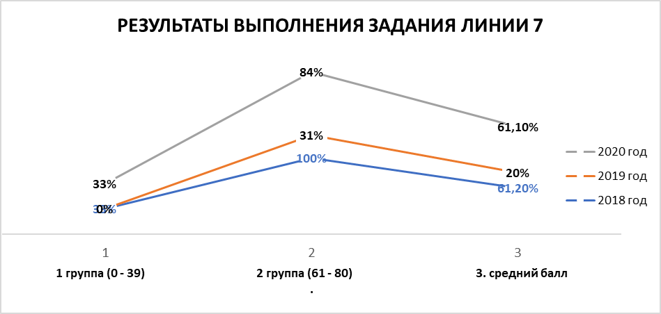
Результаты выполнения данного задания указывают на недостаточную сформированность знаний основных положений хромосомной теории, которая не позволила части участникам экзамена получить за задание максимальный балл. Задание выполнялось частично с результатом в 1 балл.
Линия 8. Организм как биологическая система. Селекция. Биотехнология. Установление соответствия (с рисунком и без рисунка). Повышенный уровень сложности.

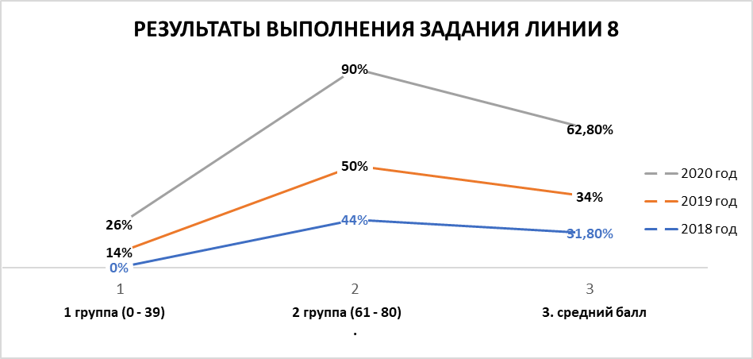

В 2019 году результаты выполнения данного задания по стране оставили 48,8%, в этом году участники экзамена в Ленинградской области показали значительное улучшение результатов. Задание выполнили более половины участников экзамена с удовлетворительной подготовкой и четверть из группы с неудовлетворительной подготовкой. Участники с хорошей и отличной подготовкой выполнили это задание на 90,1% - 100%. Это связано с тем, что данные типы заданий уже использовались в прошлых КИМах ЕГЭ и были проработаны экзаменуемыми в ходе подготовки к экзамену по учебным пособиям.
В варианте 319 в задании предлагалось установить соответствие между морфологическими образованиями организма и зародышевыми листками, обозначенными на рисунке цифрами 1, 2. Несмотря на то, что данное задание относится к повышенному уровню Средний балл выполнения составил 55%, что говорит о сформированности умений участников экзамена соотносить структуры и зародышевые листки при работе с рисунком.
Линия 19. Общебиологические закономерности. Установление последовательности. Повышенный уровень сложности.
В 2019 году средний балл выполнения задания линии 19 составил 55,1%. В этом году участниками экзамена по биологии в Ленинградской области показаны отличные результаты, разброс которых составил от 30% до 100% выполнения. Задания выполнила треть участников с неудовлетворительной подготовкой, более половины с удовлетворительной подготовкой. Доля участников экзамена (вариант 319), справившихся с заданием составила 61%. Несмотря на то, что считается, более сложным задание на последовательность, чем на установление соответствия, многое зависит от знаний содержательной основы. В данном случае можно полагать, что экзаменуемые усвоили основы генной инженерии.
Пример. Установите последовательность этапов генноинженерного получения животного белка в бактериальных клетках. Запишите в таблицу соответствующую последовательность цифр.
1) синтез животного белка
2) внедрение плазмид со вставкой в бактериальную клетку
3) разрушение клеточных мембран животных клеток, выделение молекул ДНК
4) встраивание фрагмента ДНК (гена) в плазмиду
5) разрезание молекул ДНК на отдельные фрагменты, выделение гена.

В линии 21 на анализ данных в табличной форме было предложено 1 задание, выполнение которого составило 71% (68% выполнили задание из 319 варианта) что соответствует заявленному базовому уровню.

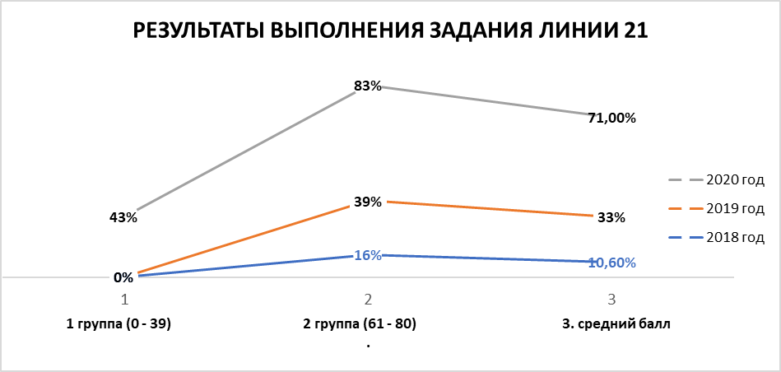

Задание выполнили 43% участников экзамена с неудовлетворительной подготовкой и 69% участников из группы с удовлетворительной подготовкой (39 – 60). Наблюдается положительная динамика в освоении общеучебных умений. Участники продемонстрировали умения анализировать графики, диаграммы и табличные данные, делать правильные выводы.
В линии 28 предлагались генетические задачи на дигибридное скрещивание, наследование признаков, сцепленных с полом, сцепленное наследование признаков. Средний результат выполнения генетических задач по стране в 2019 году составил 33,2%, что соответствует результатам 2018 г. (34%). В этом году средний балл в Ленинградской области составил 29,2%. Удается выполнить данное задание 1%, участников из группы с неудовлетворительной подготовкой, 18,4% участников (39 – 60 баллов) решают задачу, более половины участников из группы с хорошей подготовкой справляются с заданием и 98,2% участников с отличной подготовкой освоили решение разных типов задач.

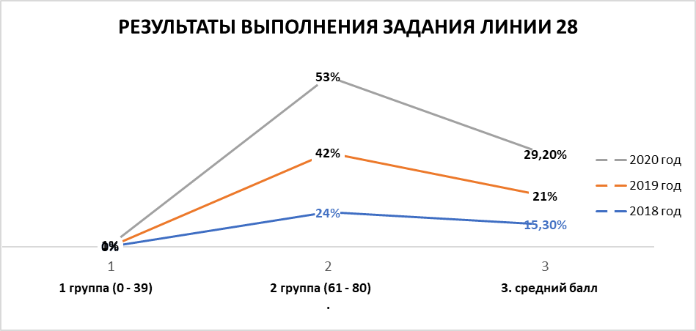
Однако следует отметить появление в 2019 варианте задачи, которая оказалась нерешаемой для большей части экзаменуемых (средний – 9%).
Пример. У человека между аллелями генов куриной слепоты (ночная слепота) и дальтонизма (красно-зелёного) происходит кроссинговер. Женщина, не имеющая этих заболеваний, у матери которой был дальтонизм, а у отца – куриная слепота, вышла замуж за мужчину, не имеющего этих заболеваний. Родившаяся в этом браке моногомозиготная здоровая дочь вышла замуж за мужчину, не имеющего этих заболеваний. В их семье родился ребёнок-дальтоник. Составьте схемы решения задачи. Укажите генотипы, фенотипы родителей и генотипы, фенотипы, пол возможного потомства в двух браках. Возможно ли в первом браке рождение больного этими заболеваниями ребёнка? Ответ поясните.
Часть участников экзамена не разобралась с данными условия задачи. Часть учащихся, разобравшись с условием задачи не знали как ее записать, в этом была главная сложность. Не имея опыта решения задач подобного рода, обучающиеся в массе не справились с решением, хотя подобные задачи с кроссинговером на аутосомах явно решали правильно.
В целом наблюдается положительная динамика в результатах выполнения задания линии 28 высокого уровня сложности. Учащиеся знают алгоритм решения задач, умеют записывать схемы решения задач, анализировать условие, в меньшей степени умеют анализировать результаты и делать выводы.
Анализ выполнения заданий блока «Организм как биологическая система» показал положительную динамику результатов, большинство участников овладело знаниями об организме как биологической системе, участники умеют решать генетические задачи разного уровня сложности, однако не были готовы к появлению задачи на сцепленное наследование в половых хромосомах. Успешное выполнение большинства заданий блока связано с тем, что аналогичные типы заданий использовались в КИМах последние три года.

Блок 4. Система и многообразие органического мира». Данный блок в каждом варианте был представлен 4–5 заданиями: в 319 варианте заданиями базового уровня (линии 9, 11), заданием повышенного уровня (линия 10), а также 2 заданиями высокого уровня (линии 23 и 24).
Линия 9. Многообразие организмов. Бактерии, Грибы, Растения, Животные, Вирусы. Множественный выбор.

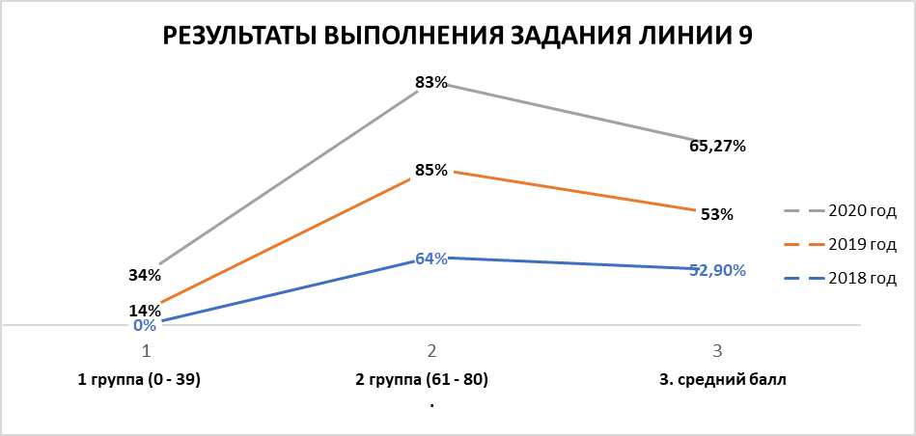

Средний результат выполнения заданий базового уровня в линиях 9 с множественным выбором составил 65,27%, что соответствует заявленному уровню. Участники продемонстрировали знания характеристик организмов царств живой природы.
Участники экзамена, выполняющие 319 вариант, показали средний результат 65%. Видна положительная динамика в выполнении задания линии 9 за последние три года.
Анализ результатов по выполнению задания линии 11 базового уровня на установление последовательности показал хорошие результаты выполнения – средний 83,3% в 2020 году. Разброс составил от 38% до 100%, результаты выполнения задания в варианте 319 – 81%.

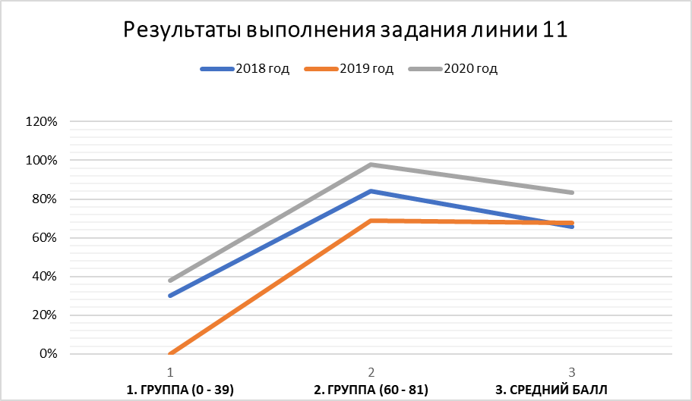

Анализ результатов за последние три года показал наличие у участников экзамена сформированности знаний основных систематических категорий, их соподчинённость.

Линия 10. Многообразие организмов. Бактерии, Грибы, Растения, Животные, Вирусы. Установление соответствия. На повышенном уровне задания в линиях 10 проверяли умения сопоставлять организмы разных царств с их характерными признаками. В 2020 году средний результат составил 40,3% (в варианте 319 – 45%), что соответствует заявленному уровню сложности. Однако по ряду заданий результаты выполнения могут быть ниже, в зависимости от проверяемого содержания, заложенного в основе задания. В 2019 году задание о тканях растений вызвало затруднение у большинства экзаменуемых.

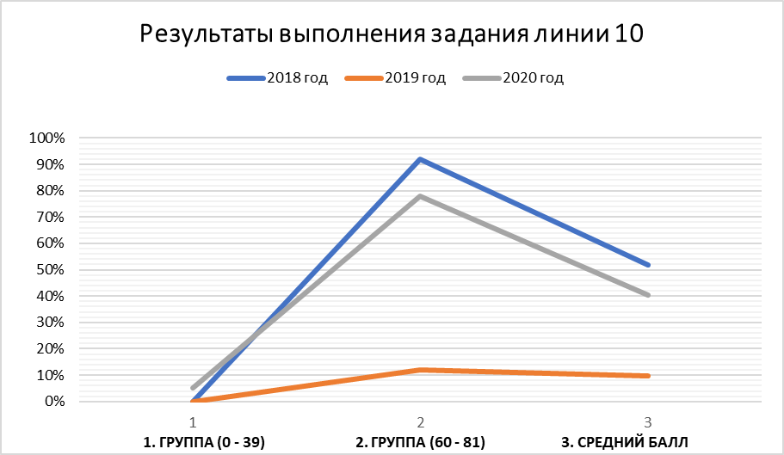

Во второй части работы были по этому блоку представлены в нескольких линиях.
задания высокого уровня сложности
В линии 23 предлагались задания на анализ изображения биологических объектов.

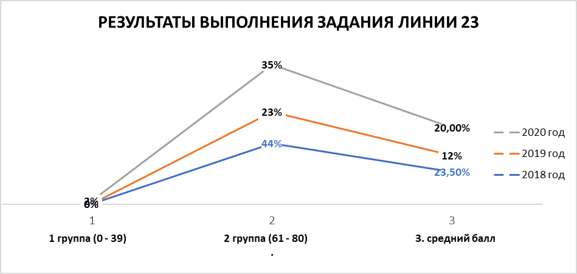

В 2020 году средний результат их выполнения в Ленинградской области составил 20,1% (результаты варианта 319 составили 31%), в 2019 году по результатам экзамена в России максимальные 3 балла получили около 10% участников, что соответствует высокому уровню сложности.
Некоторое ухудшение результатов в 2019 году можно связать с ужесточением критериев оценки, при котором ответ не принимался при неправильном определении объекта, даже при наличии правильных характеристик. В других случаях участники правильно определяли изображенный объект, но затруднялись дать правильное обоснование, указать характерные признаки. Следует отметить, что результат выполнения задания данной линии во многом зависит от представленного объекта, растительные объекты всегда определяются участниками экзамена хуже.

Пример варианта 319. На рисунке были представлены черепа животных.
У разных групп зверей число зубов, их форма и функции существенно различаются. По зубным системам млекопитающих, изображённым на рисунках 1 и 2, определите и обоснуйте характер питания животных, имеющих такие зубы. Какое значение имеют эти зубы?
В большинстве своем обучающиеся правильно определяли тип питания животных, однако при этом не могли четко дать научное название зубов и их функции. Многие ответы были даны на бытовом уровне. Задание достаточно простое, однако максимальный балл получали около 5%-10% участников экзамена. Эти результаты указывают на недостаточное умение научно представить развернутый ответ.
В линии 24 на анализ биологической информации предложенные задания в Ленинградской области в среднем выполнили 50,3% участников (вариант319 – 54%). Тексты были достаточно выверенные и предполагали однозначные исправления. Анализ результатов показал положительную динамику результатов. Группы участников с неудовлетворительной и удовлетворительной подготовкой приступали к выполнению заданий и справились с разбросом результатов от 12,85% до 40,1% соответственно. Успешно справились с задание группы с хорошей (61 – 80 баллов) и отличной подготовкой – 78,9% и 94,4%.

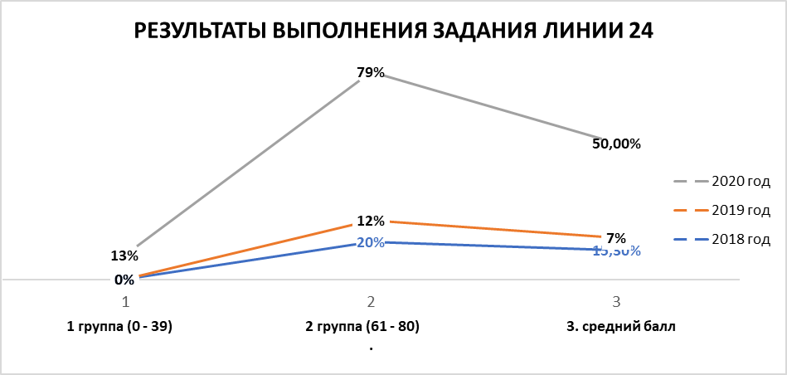

Но при этом были и ошибочные суждения, что указывает на отсутствие конкретных знаний содержания биологии.
Пример задания линии 24. Найдите три ошибки в приведённом тексте «Папоротниковидные».
- Наибольшее количество видов папоротниковидных растений встречается во влажных тропических областях, так как их размножение обусловлено наличием воды. (2)В жизненном цикле папоротниковидных происходит смена бесполого и полового поколений. (3) Взрослое растение папоротника – это спорофит, то есть половое поколение. (4) Гаметофитом у этих растений является зелёная пластинка (заросток), которая развивается из зиготы. (5) На гаметофите образуются гаметы, для передвижения сперматозоидов к яйцеклетке необходима вода. (6) Набор хромосом в клетках гаметофита диплоидный. (7)В цикле развития папоротниковидных преобладает спорофит.

Задания, связанные с чередованием поколений у высших споровых растений, являются достаточно сложным материалом, однако в этом году участники экзамена показали достаточно хорошие результаты, в большинстве освоили циклы развития этих растений.
В целом результаты выполнения заданий блока «Система и многообразие органического мира» свидетельствуют в общем о хорошей подготовке обучающихся по данному блоку.

Блок 5. Человек и его здоровье. Линии заданий были призваны контролировать знания о строении и функционировании организма человека, нейрогуморальной регуляции физиологических процессов, санитарно-гигиенических нормах и правилах здорового образа жизни. Данный блок представлен в каждом варианте в среднем 5 заданиями: 2 задания базового уровня (линии 1, 12); 2 задания – повышенного уровня (линии 13, 14), высокого уровня сложности (линии 25).
Линия 1. Это задание предполагает проверку знаний биологических понятий и терминов, базовый уровень, не вызвало затруднений у обучающихся с хорошим и высоким уровнем подготовки. В 2020 году 50,79% (в 2019 году 59% в Ленинградской области) обучающихся из группы с удовлетворительным уровнем подготовки справились с данным заданием, из группы с неудовлетворительным уровнем подготовки 22,92% усвоили основные понятия и термины. Следует отметить улучшение результатов группы с неудовлетворительной подготовкой, в 2019 году только 14% участников этой категории справились с данным заданием.

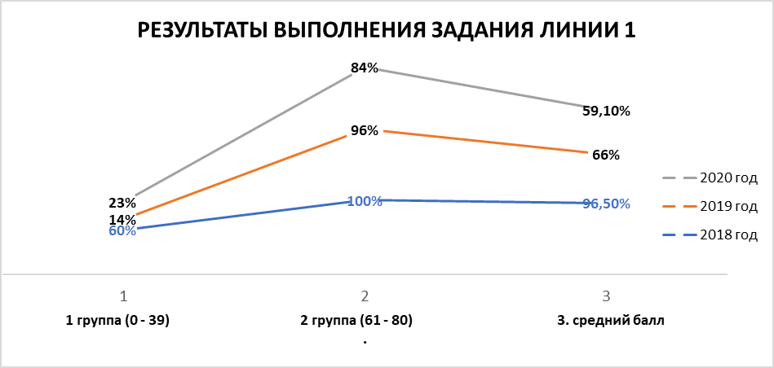

Линия 12. Организм человека. Ткани. Органы. Системы органов. Гигиена человека. Множественный выбор. Базовый уровень. В текущем году средний результат выполнения задания данной линии составил 76,48% (результат выполнения данного задания в варианте 319 составил 53%, в 2019 году 25,3%). Задание выполнили 44,4% участников экзамена с неудовлетворительной подготовкой и 74,6% участников с удовлетворительной подготовкой. Экзаменуемые с хорошей и отличной подготовкой справились с заданием с результатами 90,27% и 97,2%.
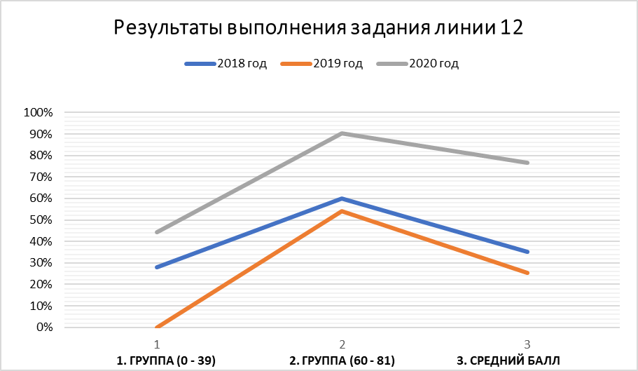

Полученные результаты этого года соответствует базовому уровню сложности и свидетельствуют об освоении большинством участников содержания блока. Значительный разброс результатов за последние три года объясняется тем, что отдельные задания традиционно оказываются сложными для отдельных групп участников экзамена. Это задания на проверку знаний работы эндокринных желез, анализаторов, нейрогуморальной регуляции.
Задания повышенной сложности были представлены в линиях 13, 14.

Линия 13. Организм человека. Ткани. Строение и жизнедеятельность органов и систем органов. Установление соответствия.

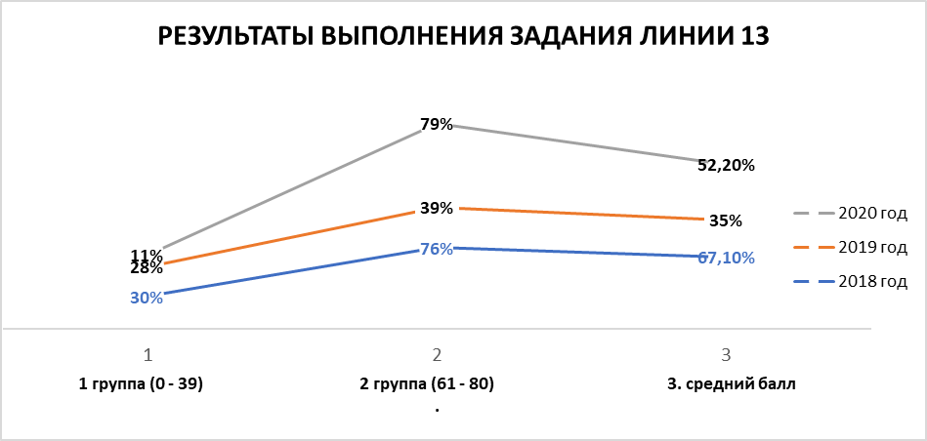

Средний результат их выполнения составил 52,22%, что соответствует заданному интервалу (30–60%). Разброс результатов составил от 11,46% до 94,44%. Однако разброс результатов, характерных для всех групп с разной подготовкой за последние три года указывает на наличие пробелов в знаниях по курсу «Человек и его здоровье».
Линия 14. Организм человека. Строение и жизнедеятельность органов и систем органов. Гигиена человека. Установление последовательности.
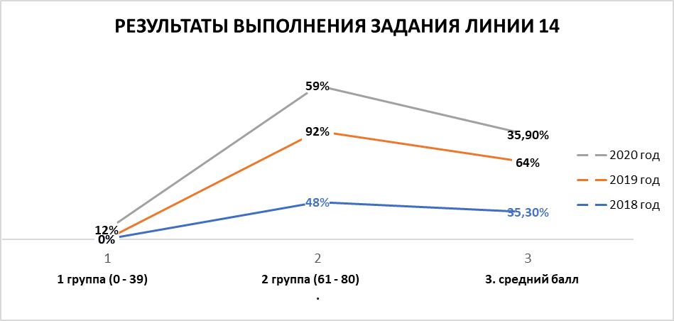

В текущем году результаты выполнения задания линии 14 в Ленинградской области ниже, чем в прошлом 2019 году. Средний результат составил 35,9% (выполнение задания в варианте 319 – 35%). Средний балл снизился из-за невысокого процента выполнения данного задания участниками экзамена с неудовлетворительной (0 – 39 баллов) и удовлетворительной подготовкой. Имеющиеся пробелы в знаниях не позволяют установить правильную последовательность структур и процессов.

Пример. Линия 14 вариант 319.
Установите соподчинённость структур выделительной системы человека, начиная с наибольшей. Запишите в таблицу соответствующую последовательность цифр.
1) эпителиальная клетка
2) нефрон
3) мочевыделительная система
4) капсула нефрона
5) почка
6) корковое вещество и мозговое вещество
Для выполнения данного задания необходимы прочные знания отдельных структур и органов выделительной системы, нужно проявить умения расположить данные структуры и органы в сторону убывания. Данная логическая операция была выполнена большинством участников экзамена с ошибками.
Во второй части 319 варианта по блоку «Человек» предлагалось 1 задание высокого уровня сложности (линия 25).

Линия 25. Обобщение и применение знаний о человеке и многообразии организмов. Высокий уровень сложности.
Средний результат выполнения составил 9,2% (в варианте 319 – 8%), в 2019 году средний балл составил 14,5%, что соответствует уровню сложности заданий. Это задание обычно выполняют обучающиеся с хорошей и отличной подготовкой.
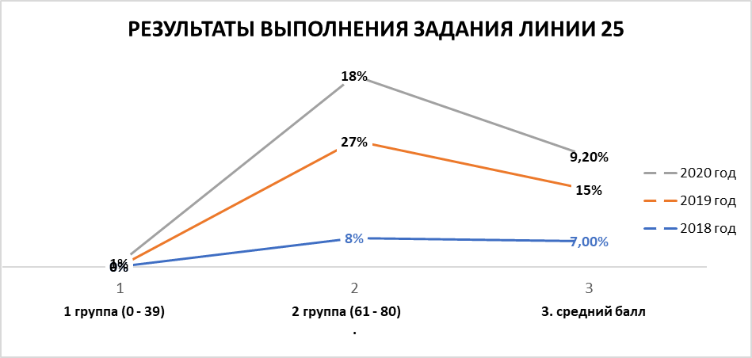

Пример задания линии 25 варианта 319.
Полость среднего уха человека соединена с носоглоткой слуховой трубой. Каково значение такого соединения? К каким последствиям может привести непроходимость слуховой трубы?
К сожалению, на первый вопрос следовал ответ – выравнивает давление. Такой ответ нельзя считать даже элементом, так как его нельзя отнести к развернутому ответу. Между чем выравнивает? В большинстве своем к последствиям экзаменуемые относили воспалительный процесс. Другие элементы ответа (их четыре по критериям) указывали частично. Отсюда полученные результаты – 1 или 2 балла в лучшем случае.

Основная часть экзаменуемых показала освоенность предметного содержания курса «Человек и его здоровье». При этом, как и в предыдущие годы, наибольшие трудности вызывают вопросы по следующей тематике: нервно-гуморальная регуляция процессов жизнедеятельности; строение и функции эндокринной и нервной систем, анализаторов, выделительной системы.

Блок 6 «Эволюция живой природы». Данный содержательный блок представлен в каждом варианте в среднем 4 заданиями: 1 базового уровня (линия 15), 1 повышенного уровня (линии 16,), 1 задание высокого уровня (линия 26).

Линия 15. Эволюция живой природы. Множественный выбор (работа с текстом). Средний результата выполнения данного задания в Ленинградской области в 2020 году составил 79,74% (в 2019 году – в целом по стране – 85,6%). Следует отметить положительную динамику результатов у групп со слабой и удовлетворительной подготовкой, которые приступают к заданию и получают результаты с разбросом 41,7% - 77,4%. Задание ежегодно успешно выполняют участники групп с хорошей и отличной подготовкой. Правильно осуществляют множественный выбор при работе с текстом.

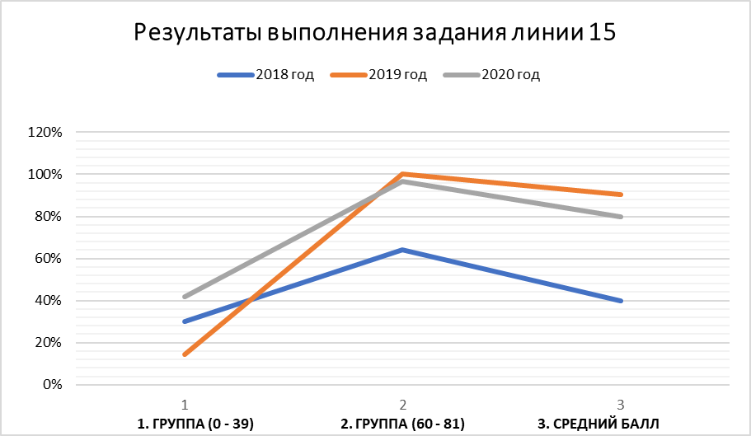

Линия 16. Эволюция живой природы. Происхождение человека. Установление соответствия. Анализ выполнения данного задания в текущем году указывает на положительную динамику результатов участников экзамена с неудовлетворительной (0 – 39 баллов) и удовлетворительной подготовкой (39 – 60), которые справились с заданием повышенного уровня сложности с разбросом 32,81% - 58,16% соответственно. Средний балл по результатам области – 62,7% (по результатам варианта 319 – 43%).

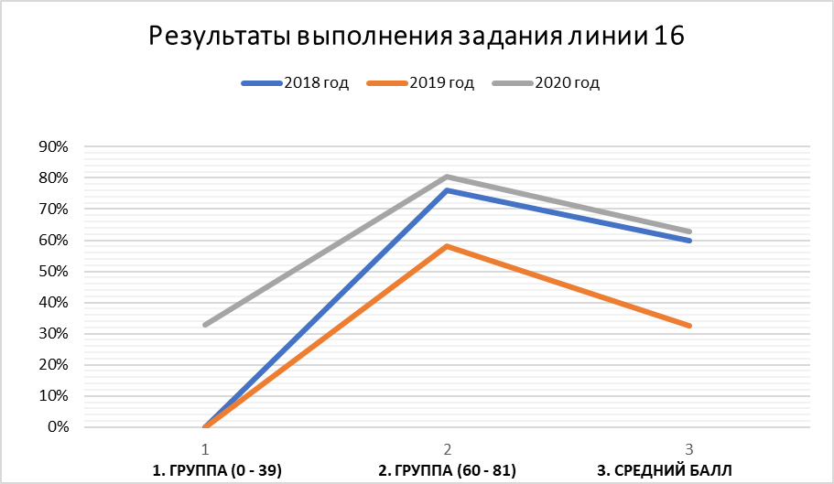

Пример задания линии 16 варианта 319.
Установите соответствие между систематическими признаками человека и таксонами животных: к каждой позиции, данной в первом столбце, подберите соответствующую позицию из второго столбца.
СИСТЕМАТИЧЕСКИЕ ПРИЗНАКИ ЧЕЛОВЕКА  А) наличие в коже потовых и сальных желёз  Б) глаза, направленные вперёд  В) наличие ногтей на пальцах  Г) формирование диафрагмы  Д) альвеолярные лёгкие  Е) наличие многочисленных извилин в коре больших полушарий | ТАКСОНЫ ЖИВОТНЫХ  1) отряд Приматы  2) класс Млекопитающие

Для выполнения данного задания необходимо усвоить отличительные признаки отряда Приматы, выделить эти особенности из общего списка характерных общих признаков Млекопитающих. С заданием справились менее половины экзаменуемых. Результаты соответствуют заявленному уровню сложности.

Линия 26. Обобщение и применение знаний об эволюции органического мира и экологических закономерностях в новой ситуации.
Из всех заданий высокого уровня сложности наименьшие результаты получены за выполнение заданий линии 26. Среднее выполнение заданий составило 8,33% (в варианте 319 – 8%). Задание выполняют участники групп с хорошей подготовкой (61 - 80 баллов) и отличной подготовкой (от 81 балла и выше). Представленные задания этой линии относятся к высокому уровню сложности. Результаты группы с хорошей подготовкой указывают на необходимость при подготовке к экзамену обратить внимание на отработку заданий данной линии, не только знать материал, но и учиться применять эти знания, учиться писать подробные развернутые ответы на вопрос.
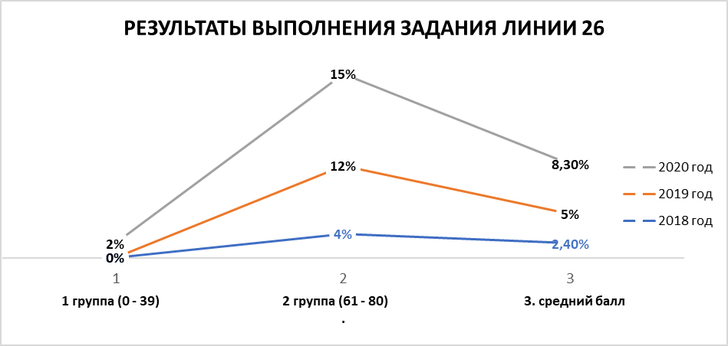

Пример задания линии 26 варианта 319. Несколько лет тому назад подобный вопрос встречался в КИМах ЕГЭ и содержал буквально 3 – 4 элемента ответа. В этом году для получения максимальных баллов было необходимо подробно изложить этапы биохимической гипотезы эволюции с указанием условий, которые способствовали этому процессу.

В истории развития биологии рассматривают разные гипотезы возникновения жизни на Земле. Какие основные вещества и структуры, по гипотезам А.И. Опарина и Д. Холдейна, образовались в результате химической эволюции в процессе возникновения жизни на Земле? Какие условия способствовали этому процессу?
Элементы ответа: Вещества и структуры: 1) абиогенный синтез органических веществ (мономеров) из неорганических соединений; 2) абиогенный синтез биополимеров из мономеров; 3) образование коацерватных капель, или коацерватов, из биополимеров; 4) формирование липидно-белковых мембран на границе разных сред (воды, суши, воздуха); 5) образование пробионтов.
Условия: 6) электрические разряды; 7) солнечная радиация; 8) водная среда.
В критериях представлены 8 элементов ответа. Для получения максимального балла необходимо указать 7 – 8 без биологических ошибок. В большинстве ответов не прозвучали элементы 3 и особенно 4. Условия указывали не все, однако добавляли – отсутствие кислорода, как сильного окислителя.
Для большинства участников экзамена с хорошей и отличной подготовкой в этом году получить максимальный балл было мало вероятно.
Тем не менее, результаты последних лет указывают на положительную динамику результатов выполнения заданий линии 26.

Блок 7. «Экосистемы и присущие им закономерности».
Задания по экологии по всем линиям (на базовом и на повышенном уровне) не вызвали особых затруднений у экзаменуемых. Были показаны удовлетворительные и хорошие результаты (в среднем от 33,85% до 84,9%).
В части 1 предлагалось задание базового уровня в линии 17, задания повышенного уровня в линии 18, 20.

Линия 17. Экосистемы и присущие им закономерности. Биосфера. Множественный выбор. Задание базового уровня сложности.

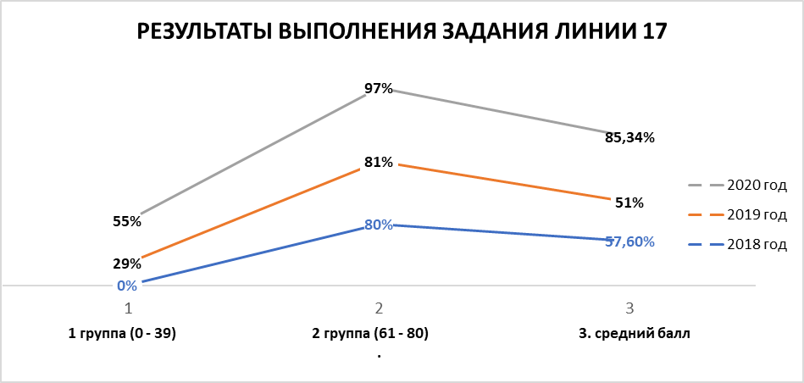
Наблюдается положительная динамика результатов за последние три года. Средний балл составляет 85,34% (средний балл 319 варианта – 85%). Более половины участников экзамена с неудовлетворительной подготовкой справились с заданием, остальные группы экзаменуемых выполнили это задание с разбросом от 84,9% до 100%.

Линия 18. Экосистемы и присущие им закономерности. Биосфера. Установление соответствия. Повышенный уровень сложности.

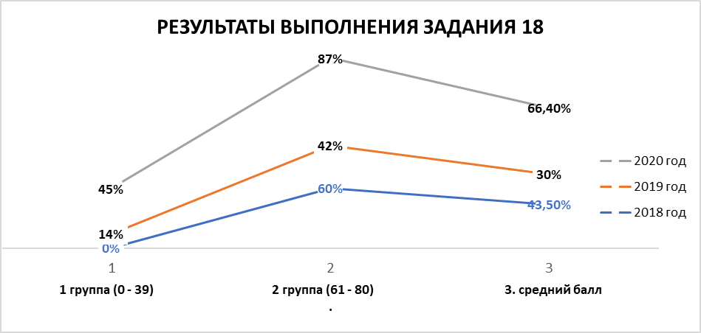
С заданием повышенного уровня сложности справились 45% обучающихся с неудовлетворительной подготовкой и 58,16% с удовлетворительной подготовкой. Видна положительная динамика результатов. Участники освоили основы экологии, продемонстрировали знание большинства проверяемых вопросов экологического содержания и сформированность ряда учебных умений.

Линия 20. Общебиологические закономерности. Работа с таблицей.
Успешно выполнены задания линии 20 повышенного уровня сложности.
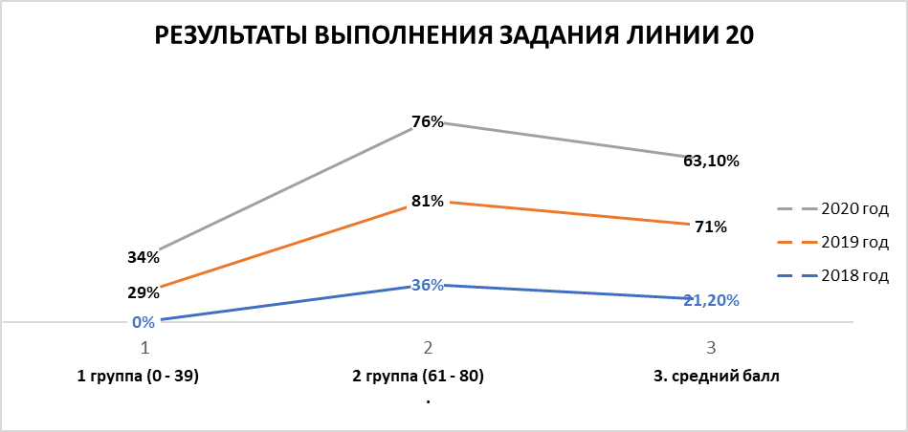

Наблюдается положительная динамика у всех групп экзаменуемых. Средний результат 63,1% (вариант 319 – 83% выполнения).
Пример задания 319.
Проанализируйте таблицу «Экологические группы птиц». Заполните пустые ячейки таблицы, используя термины, понятия и характеристики, приведённые в списке. Для каждой ячейки, обозначенной буквой, выберите соответствующие термин, понятие и характеристику из предложенного списка.
Экзаменуемые показали хорошее знание многообразия птиц, правильно указывали их характеристики.
В целом, можно считать освоенными знания и умения, проверяемые в блоке 7 «Экосистемы и присущие им закономерности».

ВЫВОДЫ об итогах анализа выполнения заданий, групп заданий:

При анализе результатов выполнения заданий по каждой группе участников учитывалось, что элементы содержания считаются освоенными, а умения – сформированными, если процент выполнения задания, проверяющего данный элемент, равен или выше 50.
- Участники экзамена по биологии в Ленинградской области в 2020 году продемонстрировали сформированность следующих учебных умений и способов действий:
Содержательный блок «Клетка как биологическая система».
Знать и понимать:
- основные положения биологических законов, правил, теорий, закономерностей, гипотез;
- строение и признаки биологических объектов;
- сущность биологических процессов и явлений;
- современную биологическую терминологию и символику.
Уметь:
- устанавливать взаимосвязи: строения и функций молекул, органоидов клетки; пластического и энергетического обмена; световых и темновых реакций фотосинтеза;
- распознавать и описывать клетки растений и животных;
- сравнивать (и делать выводы на основе сравнения биологические объекты;
- решать задачи разной сложности по цитологии.
Содержательный блок «Организм как биологическая система».
Знать и понимать:
- основные положения биологических законов, правил, теорий, закономерностей, гипотез;
- строение и признаки биологических объектов;
- сущность биологических процессов и явлений;
- современную биологическую терминологию и символику;
Уметь:
- объяснять явления и устанавливать взаимосвязи на уровне организма как биологической системы;
- решать задачи разной сложности по генетике (составлять схемы скрещивания);
- распознавать и биологические объекты по их изображению и процессам их жизнедеятельности;
- сравнивать (и делать выводы на основе сравнения) биологические объекты, процессы и явления (обмен веществ у организмов).
Содержательный блок «Многообразие организмов».
Знать и понимать:
- строение и признаки биологических объектов;
- сущность биологических процессов и явлений.
Уметь:
- объяснять и устанавливать взаимосвязи на уровне организмов;
- распознавать и описывать биологические объекты;
- выявлять отличительные признаки отдельных организмов;
- сравнивать (и делать выводы на основе сравнения организмы растений, животных, грибов и бактерий, процессы и явления;
- определять принадлежность биологических объектов к определенной систематической группе (классификация);
- анализировать результаты биологических экспериментов, наблюдений по их описанию.
Содержательный блок «Организм человека».
Знать и понимать:
- строение и признаки организма человека;
- сущность биологических процессов и явлений: развитие и размножение, индивидуальное развитие организма (онтогенез);
- современную биологическую терминологию и символику;
- особенности организма человека, его строения, жизнедеятельности, высшей нервной деятельности и поведения.
Уметь:
- объяснять роль биологических теорий, законов, принципов, гипотез в формировании современной естественнонаучной картины мира;
- отрицательное влияние алкоголя, никотина, наркотических веществ на развитие зародыша человека; влияние мутагенов на организм человека;
- причины наследственных и ненаследственных изменений, наследственных заболеваний, генных и хромосомных мутаций;
- зависимость здоровья человека от состояния окружающей среды; проявление наследственных заболеваний, иммунитета у человека; роль гормонов и витаминов в организме;
- распознавать и описывать биологические объекты по их изображению и процессам их жизнедеятельности;
- выявлять отличительные признаки отдельных организмов;
- сравнивать биологические объекты (и делать выводы на основе сравнения).
Использовать приобретенные знания и умения в практической деятельности и повседневной жизни для:
- обоснования правил поведения в окружающей среде, мер профилактики распространения заболеваний, вызываемых растениями, животными, бактериями, грибами и вирусами; травматизма, стрессов, ВИЧинфекции, вредных привычек (курение, алкоголизм, наркомания); нарушения осанки, зрения, слуха; заражения инфекционными и простудными заболеваниями;
- оказания первой помощи при травмах, простудных и других заболеваниях, отравлении пищевыми продуктами.
Содержательные блоки «Эволюция живой природы» и «Экосистемы и присущие им закономерности. Биосфера».
Знать и понимать:
- основные положения биологических законов, правил, теорий, закономерностей, гипотез;
- строение и признаки биологических объектов: популяций; экосистем и агроэкосистем; биосферы;
- сущность биологических процессов и явлений (действие искусственного отбора, движущего и стабилизирующего отборов, географическое и экологическое видообразование, влияние элементарных факторов эволюции на генофонд популяции, формирование приспособленности к среде обитания);
- круговорот веществ и превращения энергии в экосистемах и биосфере, эволюция биосферы.
Уметь:
-объяснять роль биологических теорий, законов, принципов, гипотез в формировании современной естественнонаучной картины мира, единство живой и неживой природы, родство, общность происхождения живых организмов, эволюцию растений и животных, используя биологические теории, законы и правила;
- взаимосвязи организмов, человека и окружающей среды; причины устойчивости, саморегуляции, саморазвития и смены экосистем; необходимость сохранения многообразия видов, защиты окружающей среды;
- причины эволюции видов, человека, биосферы, единства человеческих рас;
- место и роль человека в природе; родство человека с млекопитающими животными, роль различных организмов в жизни человека;
- зависимость здоровья человека от состояния окружающей среды; проявление наследственных заболеваний, иммунитета у человека; роль гормонов и витаминов в организме;
- устанавливать взаимосвязи движущих сил эволюции, путей и направлений эволюции;
- составлять схемы переноса веществ и энергии в экосистемах (цепи питания, пищевые сети);
- распознавать и описывать особей вида по морфологическому критерию, экосистемы и агроэкосистемы.
- выявлять приспособления у организмов к среде обитания, ароморфозы и идиоадаптации у растений и животных; абиотические и биотические компоненты экосистем, взаимосвязи организмов в экосистеме, антропогенные изменения в экосистемах; источники мутагенов в окружающей среде (косвенно);
- сравнивать (и делать выводы на основе сравнения формы естественного отбора, искусственный и естественный отбор, способы видообразования, макро- и микроэволюцию, пути и направления эволюции;
- определять принадлежность биологических объектов к определенной систематической группе (классификация);
- анализировать различные гипотезы сущности жизни, происхождения жизни, разных групп организмов и человека, человеческих рас, эволюцию организмов; состояние окружающей среды, влияние факторов риска на здоровье человека, последствия деятельности человека в экосистемах, глобальные антропогенные изменения в биосфере; результаты биологических экспериментов, наблюдений по их описанию.
Использовать приобретенные знания и умения в практической деятельности и повседневной жизни для:
- обоснования правил поведения в окружающей среде;
- способов выращивания и размножения культурных растений и домашних животных, ухода за ними.

2. Однако некоторые знания и умения оказались сформированы слабее по сравнению со средним результатом 2019 года по области и по стране в целом.
Более низкие данные получены по следующим требованиям:
знать и понимать:
- методы научного познания (линия 2 – 47%);
- строение и признаки организмов разных царств (как и в прошлом 2019 году - линия 10, повышенный уровень сложности – средний 40,33%);
- особенности строения органов и систем человека (линия 14, повышенный уровень сложности, установление последовательности – 35,9%;
Уметь:
- применять знания в новой практической ситуации (13,3%);
- обобщать и применять знания о человеке и многообразии организмов (9,2%);
- обобщать и применять знания об эволюции органического мира и экологических закономерностях в новой ситуации (8,33%).
3. В текущем году результаты показали увеличение количества экзаменуемых с минимальной подготовкой (0 – 38 баллов).
Их результаты оказали серьезное влияние на общий средний балл – 53,41.
Участники с минимальным уровнем подготовки (группа 1) не имеют системных биологических знаний, владеют ограниченным перечнем биологической терминологии и символики, допускают существенные биологические ошибки. Их результаты по выполнению первой части работы составляют от 5,21% (задание линии 10) до 54,69% (задание линии 17 – заявлен уровень освоения).
Результаты выполнения остальных заданий ниже заявленного уровня освоения. Слабо сформированы умения сопоставлять объекты, процессы с их свойствами и характеристиками. Большинство участников с минимальным уровнем подготовки не приступали к выполнению заданий с развернутым ответом или выполнили их неверно, однако в этом году анализ результатов показал положительную динамику результатов выполнения заданий второй части работы. Наиболее высокие результаты получены за работу с текстом (линия 24 – 12,85%). Показатели выполнения остальных заданий колеблются в пределах от 0,52% (линия 22) до 2,43%. Низкие показатели группы 1 объясняются несформированностью у них предметных и общеучебных умений.
Большинство экзаменуемых можно отнести к группам с удовлетворительной и хорошей подготовкой.
Участники с удовлетворительной подготовкой показали освоение знаний и умений при выполнении 16 заданий части 1 (линии 1, 3, 4, 6, 7, 8, 9, 11, 12, 15, 16, 17, 18, 19, 20, 21). Остальные задания линий 2, 5, 10, 13 и 14 выполнены ниже 50%.
Задания с развернутым ответом части 2 выполнены в среднем с разбросом результатов от 3,93% задание линии 26 до 40,1% задание линии 24.
Экзаменуемые из группы 2 с удовлетворительной подготовкой показали результаты выше 15% при выполнении заданий линий 24 – 40,1% (работа с текстом), линии 27 – 24,41% (решение цитологической задачи), линии 28 – 18,37% (решение генетической задачи, кроме задачи со сцеплением генов в половых хромосомах). Средние результаты выполнения других заданий ниже заявленного уровня освоения.
Участники ЕГЭ в Ленинградской области с хорошей подготовкой (группа 3, 61–80 б.) освоили знания и умения, достаточные для выполнения заданий базового и повышенного уровня 1 части работы. Результаты выполнения заданий составили разброс от 58,95% (линия 14) до 97,67%.
Анализ результатов группы 3 показал, что в ответах на задания с развернутым ответом части 2 могут отсутствовать некоторые элементы, допускаются биологические неточности и ошибки. Они умеют работать с текстом (результат – 78,86%, решают цитологические задачи (результат – 66,67%), составляют схемы скрещивания, решают генетические задачи разной степени сложности (53,31%).
Результаты выполнения заданий линий 22, 25, 26, как и в прошлом году, составили в среднем 15,43% - 23,54%. В целом они продемонстрировали освоение проверяемых элементов содержания и сформированность учебных умений. Это свидетельствует о серьезной подготовке участников по биологии к экзамену в формате ЕГЭ.
Экзаменуемые с отличной (группа 4) подготовкой показали высокие результаты и значительно превысили заявленный уровень освоения, кроме заданий линии 26 -46,3%.
Результаты выполнения заданий части 2 среди участников с высоким уровнем подготовки составил 46,3%–98,15%. Они преодолели заявленный уровень освоения учебного материала (50%) и показали высокие результаты выполнения заданий, кроме генетической задачи нового типа, что указывает на высокий уровень сложности.
4. Построенные графики результатов выполнения заданий ЕГЭ по биологии группами с разной подготовкой за последние три года показали положительную динамику выполнения заданий участниками с минимальной и удовлетворительной подготовкой в целом.
Однако для всех групп проблемными остаются задания линии 10 и 14 первой части и задания на проверку методов биологии, практико-ориентированные задания.
5. Общая структура КИМ 2020 года сохранилась, что позволило большинству экзаменуемых справиться с работой с результатом от 39 до 80 баллов. При этом во второй части работы появилось обновленное задание (линия 26), которое требовало подробно изложить этапы биохимической гипотезы Опарина-Холдейна с указанием условий для процессов эволюции. Такое системное изложение материала было недоступно для большинства участников (вариант 319 - 8% выполнения). Еще более сложным оказалось задание 28 в варианте 319 – генетическая задача (9% выполнения). Для выполнения этого задания экзаменуемому было бы необходимо, хотя бы раз решить такого рода задачу, чтобы научиться записывать правильно схему скрещивания. Группы участников экзамена с хорошей и отличной подготовкой не справились с заданием. Остальные не приступали.
6. Основная масса образовательных организаций области, обучающиеся которых участвуют в ЕГЭ по биологии, это обычные сельские и городские школы с базовым обучением биологии. Работа УМО по биологии области была направлена на оказание содержательной и методической помощи учителям, особенно в связи с пандемией. Мероприятия, включенные в дорожную карту в 2019 году, позволили оказать методическую помощь учителям из сельских школ с отмеченными низкими результатами ЕГЭ. В 2020 году показатели этих школ заметно улучшились.
Улучшение результатов групп с минимальным, удовлетворительным и хорошим результатом по отдельным линиям заданий можно связать с проведенными в 2019 году мероприятиями, а также постепенным переходом на новые УМК.

Раздел 4. РЕКОМЕНДАЦИИ ДЛЯ СИСТЕМЫ ОБРАЗОВАНИЯ СУБЪЕКТА РОССИЙСКОЙ ФЕДЕРАЦИИ

В целях более эффективной организации преподавания курса биологии и подготовки к ГИА (ЕГЭ) по биологии рекомендуем:

- Учителям биологии основной и старшей школы, методистам районов в обязательном порядке принять участие в вебинаре по теме «Анализ результатов ЕГЭ по биологии в Ленинградской области. Разбор типичных ошибок при выполнении заданий».
- По результатам ЕГЭ в образовательных организациях районов провести семинары с участием учителей и методистов по разбору заданий и типичных ошибок обучающихся с целью выявления причин низких результатов и выработкой мер по повышению качества подготовки экзаменуемых на уровне района и каждой образовательной организации. Составить дорожную карту работы на год.
- Методистам районов совместно с методистами ГАОУ ДПО ЛОИРО составить план работы с учителями ОО, учащиеся которых показывают стабильно низкие результаты с целью организации консультативной поддержки и организации, при необходимости, очных или онлайн-занятий по отработке биологического содержания сложных тем или практических занятий.
- Учителям биологии, участвующим в подготовке обучающихся к экзамену в формате ЕГЭ пересмотреть и оптимизировать учебную программу, при необходимости заменить УМК с учетом подготовки к ГИА согласно рекомендациям ГАОУ ДПО ЛОИРО.
- Всем учителям биологии в обязательном порядке участвовать в вебинарах по согласованию подходов к оцениванию заданий ВПР с целью отработки отдельных сюжетов заданий, проверяющих общеучебные умения и навыки, в КИМах ВПР, ОГЭ и ЕГЭ, с целью включения данных заданий в урочный процесс, начиная с 5 класса.
- Учителям биологии и методистам районов познакомиться с заданиями сборников эталонных заданий по формированию естественнонаучной грамотности и принять их в работу.
- Учителям биологии, работающим по базовым программам в 10 – 11 классах, продумать систему внеурочной и самостоятельной деятельности обучающихся для подготовки к ЕГЭ, особенно в режиме возможного он-лайн обучения, связанного с пандемией. При возможности включить в систему подготовки ресурсы факультативов и кружков.
- В урочной и самостоятельной деятельности выпускников усилить практическую составляющую, включающую работу с реальными тестовыми материалами разработчиков ЕГЭ с целью ознакомления с новыми критериями ответов, сюжетами заданий и работой над ошибками. Обязательно включать в работу изучение спецификации и кодификатора КИМ ЕГЭ.
- На следующем этапе следует внимательно отнестись к отбору учебной литературы, выбору УМК. Следует проанализировать соответствие используемого УМК задаче подготовки обучающихся к экзаменам в формате ГИА для базового и профильного уровня. При необходимости приобрести новые УМК базового обучения, для организации дифференцированного обучения – УМК углубленного обучения биологии (для индивидуального обучения и профильных групп при подготовке к ЕГЭ).
- Рекомендуется использовать методические материалы, разработанные с участием членов рабочей группы федеральной 21 комиссии по биологии ФИПИ, поскольку не все издаваемые пособия дают адекватное представление о контрольных измерительных материалах.
- Методическую помощь учителям и обучающимся при подготовке к ЕГЭ могут оказать материалы с сайта ФИПИ (www.fipi.ru):
- документы, определяющие структуру и содержание КИМ ЕГЭ 2020 г.;
- открытый банк заданий ЕГЭ;
- учебно-методические материалы для председателей и членов региональных предметных комиссий по проверке выполнения заданий с развернутым ответом экзаменационных работ ЕГЭ;
- Методические рекомендации на основе анализа типичных ошибок участников ЕГЭ прошлых лет (2018–2020 гг.);
- журнал «Педагогические измерения»;
- Youtube-канал Рособрнадзора (видеоконсультации по подготовке к ЕГЭ 2018– 2019 гг.), материалы сайта ФИПИ (http://fipi.ru/ege-i-gve-11/daydzhest-ege).
- Организовать оказание психологической помощи выпускникам с целью подготовки к тестовым экзаменам в формате ЕГЭ.
- Организовать рабочие консультации для родителей выпускников с целью знакомства с особенностями проведения экзамена и спецификой выполнения тестовых заданий. Системно знакомить родителей с предварительными результатами подготовки обучающихся к ЕГЭ.

- Рекомендации по темам для обсуждения на методических объединениях учителей-предметников

- Анализ результатов ЕГЭ по биологии текущего года показал, что необходимо активизировать работу для сокращения доли участников экзамена с минимальной подготовкой. Для этого необходимо:
- начиная с начала учебного года провести учет всех будущих участников экзамена по биологии в 2021 году;
- провести диагностические работы с каждым обучающимся с целью выявления степени готовности к экзамену в формате ЕГЭ;
- организовать для каждого претендента журнал учета достижений, где будут представлены его работы и результаты оценивания, работы над ошибками;
- регулярно в процессе подготовки знакомить обучающегося и его родителей с динамикой достижений;
- в течение года организовать повторение основных блоков содержания, заявленных в КИМах ЕГЭ и провести диагностические работы по всем разделам курса биологии с целью выявления пробелов в знаниях и умениях;
- для диагностики использовать сюжеты заданий КИМов ЕГЭ - множественный выбор (с рисунком или без него); установление соответствия (с рисунком или без него); установление последовательности систематических таксонов, биологических объектов, процессов, явлений; решение биологических задач по цитологии и генетике; дополнение недостающей информации в схеме; дополнение недостающей информации в таблице; анализ информации, представленной в графической или табличной форме
- учить претендентов выполнять задания со свободным развернутым ответом, требующим от обучающихся умений обоснованно и кратко и логично излагать свои мысли, применять теоретические знания на практике.
2. Анализ результатов ЕГЭ текущего года позволил выявить затруднения в выполнении заданий линии10 и линии 14 повышенного уровня сложности первой части КИМ ЕГЭ. В связи с этим рекомендуется организовать повторение материала по разделам «Многообразие организмов. Бактерии, Грибы, Растения, Животные, Вирусы». Установление соответствия (с рисунком и без рисунка), Линия 14. «Организм человека. Строение и жизнедеятельность органов и систем органов. Гигиена человека». Установление последовательности. Проработать задания на установление соответствия биологических объектов, процессов явлений по темам: обмен веществ и превращение энергии в клетке; воспроизведение организмов, онтогенез; характеристика основных групп растений, растительных тканей, беспозвоночных животных; строение и функции эндокринной, нервной и сенсорной систем.
3. Анализ результатов ЕГЭ текущего года показал, что задания 24, 27, 28 в группах с удовлетворительной, хорошей и отличной подготовкой выполнены несколько лучше, чем задания 22, 25, 26. Задания в линиях 22, 25, 26 требуют глубоких и системных знаний биологических объектов и процессов, а главное умений применить знания в новой ситуации, анализировать и объяснять происходящие процессы и явления. Необходимо создать условия для самостоятельной работы обучающихся над заданиями второй части КИМ ЕГЭ в максимально приближенном к экзамену формате.
4. При изучении всех разделов биологии необходимо обратить внимание на методы биологических исследований, использующие конкретные биологические науки, объекты и процессы, которые изучают эти науки, уровни организации живого.
5. С целью обновления содержания биологического образования рекомендуется провести МО по теме «Методы биологии», заслушать сообщения учителей высшей категории по данной тематике. Обменяться опытом преподавания по данной тематике.
6. По окончании каждой темы курса биологии уделить внимание решению практико-ориентированных заданий, направленных на применение знаний в разных ситуациях. Использовать задания КИМ ОГЭ, ВПР, эталонных заданий по формированию функциональной (естественнонаучной грамотности).
7. На районных методических объединениях с участием экспертов ЕГЭ познакомиться с новым типом задачи линии 28, с новыми требованиями к выполнению заданий с развернутым ответом, а также критериями оценивания.
8. На методических объединениях Всеволожского района обсудить результаты ЕГЭ 2020 года. Выявить возможные причины низких результатов обучающихся. Методисту района и ГАОУ ДПО ЛОИРО включить в план работы обязательное посещение уроков учителей, показавших низкие результаты подготовки к экзамену.
9. Эксперту ЕГЭ, учителю высшей категории Яськовой С.И. рекомендуем провести семинар во Всеволожском районе по обмену опытом подготовки обучающихся к экзамену, а также познакомить учителей с новыми требованиями к выполнению заданий и критериями оценивания.

- Рекомендуем направления повышения квалификации в 2020 – 2021 г.г
- КПК «Обновление содержания биологического образования и методики преподавания биологии» 36 ч. для учителей ОО с низкими результатами ЕГЭ по биологии.
- КПК «Организация подготовки обучающихся к ЕГЭ в классах с углубленным изучением предмета или профильных группах» 72 ч. для учителей первой и высшей категории.
- КПК «Формирование и оценивание функциональной (естественнонаучной) грамотности школьников в контексте требований международных исследований качества образования (PISA)» (очно-заочная форма с применением ДОТ и ЭО)

- https://drive.google.com/drive/recent адрес размещения в сети Интернет настоящих Рекомендаций для системы образования субъекта Российской Федерации.

Предложения в ДОРОЖНУЮ КАРТУ по развитию региональной системы образования
(по каждому учебному предмету)

Раздел 1. АНАЛИЗ ЭФФЕКТИВНОСТИ МЕРОПРИЯТИЙ, УКАЗАННЫХ В ПРЕДЛОЖЕНИЯХ В ДОРОЖНУЮ КАРТУ ПО РАЗВИТИЮ РЕГИОНАЛЬНОЙ СИСТЕМЫ ОБРАЗОВАНИЯ НА 2019 г.

Таблица 4-16
№ | Название мероприятия | Показатели  (дата, формат, место проведения, категории участников) | Выводы об эффективности (или ее отсутствии), свидетельствующие о выводах факты, выводы о необходимости корректировки мероприятия, его отмены или о необходимости продолжения практики подобных мероприятий
1. | Ежегодный семинар «Анализ итогов ГИА по биологии 2019 года» | 28.09.2019  Вебинар ГАОУ ДПО «ЛОИРО»  Руководители районных методических кабинетов и школьных методических объединений предметников, руководители общеобразовательных организаций, учителя- предметники | Анализ результатов ЕГЭ позволил определить круг проблем, связанных с освоением определенных элементов содержания разными группами экзаменуемых, выявлением затруднений и типичных ошибок, некоторые из которых повторяются из года в год.  Планируется продолжить подобные мероприятия в текущем году по отзывам учителей и методистов районов.
2. | Ежегодный вебинар «КИМ ЕГЭ и ОГЭ текущего года». | 27.10. 2019  Руководители районных методических кабинетов и школьных методических объединений предметников, учителя- предметники  Эксперты ПК | Подробный анализ выполнения заданий разного уровня сложности с указанием типичных ошибок для групп с разным уровнем подготовки дает возможность получить более широкую информацию об итогах ЕГЭ.  Мероприятие позволяет расширить круг вопросов, связанных с типичными затруднениями участников экзамена.
3. | КПК «Подготовка обучающихся к ГИА по биологии 9 и 11 классов» (ГАОУ ДПО ЛОИРО) | ГАОУ ДПО ЛОИРО.  КПК не состоялись.  Необходимые материалы включены в модули КПК «Обучение биологии в современной школе». | В текущем году планируются КПК для учителей биологии, преподающих в классах с углубленным изучением предмета, а также для учителей с низкими результатами ГИА..

Раздел 2. ПРЕДЛОЖЕНИЯ В ДОРОЖНУЮ КАРТУ
НА 2020-2021 УЧЕБНЫЙ ГОД

Работа с ОО с аномально низкими результатами ЕГЭ 2020 г.

Повышение квалификации учителей в 2020-2021 уч.г.
Таблица 4-17
№ | Тема программы ДПО (повышения квалификации) | Перечень ОО, учителя которых рекомендуются для обучения по данной программе
1. | КПК «Обновление содержания биологического образования и методики преподавания биологии» 36 ч. для учителей ОО с низкими результатами ЕГЭ по биологии | МОБУ «СОШ «Сертоловский Центр образования № 2».
2. | КПК «Обновление содержания биологического образования и методики преподавания биологии» 36 ч. для учителей ОО с низкими результатами ЕГЭ по биологии | МОБУ «СОШ «Муринский центр образования № 2».
3. | КПК «Обновление содержания биологического образования и методики преподавания биологии» 36 ч. для учителей ОО с низкими результатами ЕГЭ по биологии | МОБУ «СОШ «Центр образования «Кудрово».

Планируемые меры методической поддержки изучения учебных предметов в 2020-2021 уч.г. на региональном уровне
Таблица 4-18
№ | Дата  (месяц) | Мероприятие  (указать тему и организацию, которая планирует проведение мероприятия)
1. | февраль ноябрь 2021 г.) | КПК «Обучение биологии в современной школе» (очная форма с применением ДОТ)
2. | январь февраль 2021 г. | КПК «ЕГЭ по биологии: методика проверки и оценивания заданий с развернутым ответом» (очная форма с применением ДОТ)
3. | Февраль-апрель 2021 г. | КПК «ОГЭ по биологии: методика проверки и оценивания заданий с развернутым ответом»
4. | с 22 сентября по 25 ноября 2020 г. | Формирование и оценивание функциональной (естественнонаучной) грамотности школьников в контексте требований международных исследований качества образования (PISA) (очно-заочная форма с применением ДОТ и ЭО)
5. | февраль 2020 г.) | Семинар «ОГЭ по биологии: методика проверки и оценивания заданий с развернутым ответом / квалификационные испытания»
6. | январь 2020 г. | Семинар «ВПР по биологии: методика проверки и оценивания ответов обучающихся / квалификационные испытания»

Планируемые корректирующие диагностические работы с учетом результатов ЕГЭ 2020 г.

На уровне образовательных организаций:
Проведение диагностической работы с целью проверки готовности к экзамену, выявления пробелов в освоении тем образовательной программы по предмету у обучающихся, планирующих выбор предмета (сентябрь 2020 года).
Проведение диагностических работ с целью диагностики качества подготовки выпускников, участвующих в ЕГЭ по предмету (февраль 2021 года).
На муниципальном уровне:
Муниципальные диагностические работы по биологии (дата устанавливается ОМСУ).

Трансляция эффективных педагогических практик ОО с наиболее высокими результатами ЕГЭ 2020 г.
Таблица 4-19
№ | Дата  (месяц) | Мероприятие  (указать формат, тему и организацию, которая планирует проведение мероприятия)
 | 19.11.2020 | Семинар МО Всеволожского района. Мастер-класс «Эффективные методы дифференцированной подготовки обучающихся к ЕГЭ» с участием эксперта ЕГЭ Яськовой С.И.
 | 11.12.2020 | МО г.Кириши. Открытые мероприятия на базе МОУ «Киришская СОШ № 8». Организация повторения содержательного блока «Многообразие органического мира».
 | 26.11.2020 | МО г. Гачины. Анализ результатов ЕГЭ по биологии Гатчинского района. Эффективные приемы организации подготовки обучающихся к ЕГЭ в условиях базового обучения биологии. Эксперты ЕГЭ – Пономарева Е.В., Зубова А.Л..

Работа по другим направлениям
- Мероприятия на базе УМО ЛО (предметные секции Биология, Экология). Ежемесячно.
- Обсуждение результатов ЕГЭ по биологии в 2020 году. Разбор типичных ошибок.
- Разбор заданий линии 27(цитологические задачи). Материалы Соповой И.Н. зам. председателя ПК, учителя высшей категории.
- Разбор заданий линии 28 (генетические задачи), линии 2 (методы генетики). Материалы председателя ПК Томановой З.А., ГАОУ ДПО ЛОИРО.
- Дистанционная поддержка подготовки к экзамену в виде подборки (лекции, разноуровневые задания, видеоматериалы и т.п.) по содержательным блокам КИМ ЕГЭ.
- Выбираем новый УМК – обсуждение на форуме возможностей новых УМК для организации системно-деятельностного подхода в обучении биологии.
- Подборка и обсуждение ЦОР как дополнительных ресурсов при подготовке к экзаменам в формате ГИА.

СОСТАВИТЕЛИ ОТЧЕТА:
Организация, проводившая анализ результатов ЕГЭ по биологии: государственное автономное образовательное учреждение дополнительного профессионального образования «Ленинградский областной институт развития образования» (ГАОУ ДПО «ЛОИРО»).
Структурное подразделение: кафедра естественно-географического образования (ЕстГО).

Ответственный специалист, выполнявший анализ результатов ЕГЭ по предмету
 | ФИО | Место работы, должность, ученая степень, ученое звание | Принадлежность специалиста к РПК  по предмету
1 | Томанова Зоя Анатольевна | ГАОУ ДПО ЛОИРО,  доцент кафедры естественно-географического образования, кандидат биологических наук. | Председатель ПК ЕГЭ по биологии в Ленинградской области

от количества ВТГ данной ОО
При заполнении разделов Главы 2 рекомендуется использовать массив действительных результатов ЕГЭ (без учета аннулированных
Перечень категорий ОО может быть дополнен с учетом специфики региональной системы образования
Перечень категорий ОО может быть дополнен с учетом специфики региональной системы образования
При формировании отчетов по иностранным языкам рекомендуется составлять отчеты отдельно по устной и по письменной части экзамена.
Вычисляется по формуле , где N – сумма первичных баллов, полученных всеми участниками группы за выполнение задания, n – количество участников в группе, m – максимальный первичный балл за задание.

